JVM性能调优监控工具jps、jstack、jmap、jhat、jstat使用详解
本身提供了很多方便的JVM性能调优监控工具，除了集成式的VisualVM和jConsole外，还有jps、jstack、jmap、jhat、jstat等小巧的工具，本博客希望能起抛砖引玉之用，让大家能开始对JVM性能调优的常用工具有所了解。
现实企业级Java开发中，有时候我们会碰到下面这些问题：
OutOfMemoryError，内存不足
内存泄露
线程死锁
锁争用（Lock Contention）
Java进程消耗CPU过高
......

这些问题在日常开发中可能被很多人忽视（比如有的人遇到上面的问题只是重启服务器或者调大内存，而不会深究问题根源），但能够理解并解决这些问题是Java程序员进阶的必备要求。本文将对一些常用的JVM性能调优监控工具进行介绍，希望能起抛砖引玉之用。本文参考了网上很多资料，难以一一列举，在此对这些资料的作者表示感谢！关于JVM性能调优相关的资料，请参考文末。

A、 jps(Java Virtual Machine Process Status Tool)
jps主要用来输出JVM中运行的进程状态信息。语法格式如下：
?
1 | jps [options] [hostid]
如果不指定hostid就默认为当前主机或服务器。
命令行参数选项说明如下：
?
1  2  3  4 | -q 不输出类名、Jar名和传入main方法的参数  -m 输出传入main方法的参数  -l 输出main类或Jar的全限名  -v 输出传入JVM的参数
比如下面：
?
1  2  3  4  5  6  7  8 | root@ubuntu:/# jps -m -l  2458 org.artifactory.standalone.main.Main /usr/local/artifactory-2.2.5/etc/jetty.xml  29920 com.sun.tools.hat.Main -port 9998 /tmp/dump.dat  3149 org.apache.catalina.startup.Bootstrap start  30972 sun.tools.jps.Jps -m -l  8247 org.apache.catalina.startup.Bootstrap start  25687 com.sun.tools.hat.Main -port 9999 dump.dat  21711 mrf-center.jar

B、 jstack
jstack主要用来查看某个Java进程内的线程堆栈信息。语法格式如下：
?
1  2  3 | jstack [option] pid  jstack [option] executable core  jstack [option] [server-id@]remote-hostname-or-ip
命令行参数选项说明如下：
?
1  2 | -l long listings，会打印出额外的锁信息，在发生死锁时可以用jstack -l pid来观察锁持有情况  -m mixed mode，不仅会输出Java堆栈信息，还会输出C/C++堆栈信息（比如Native方法）
jstack可以定位到线程堆栈，根据堆栈信息我们可以定位到具体代码，所以它在JVM性能调优中使用得非常多。下面我们来一个实例找出某个Java进程中最耗费CPU的Java线程并定位堆栈信息，用到的命令有ps、top、printf、jstack、grep。
第一步先找出Java进程ID，我部署在服务器上的Java应用名称为mrf-center：
?
1  2 | root@ubuntu:/# ps -ef | grep mrf-center | grep -v grep  root 21711 1 1 14:47 pts/3 00:02:10 java -jar mrf-center.jar
得到进程ID为21711，第二步找出该进程内最耗费CPU的线程，可以使用ps -Lfp pid或者ps -mp pid -o THREAD, tid, time或者top -Hp pid，我这里用第三个，输出如下：
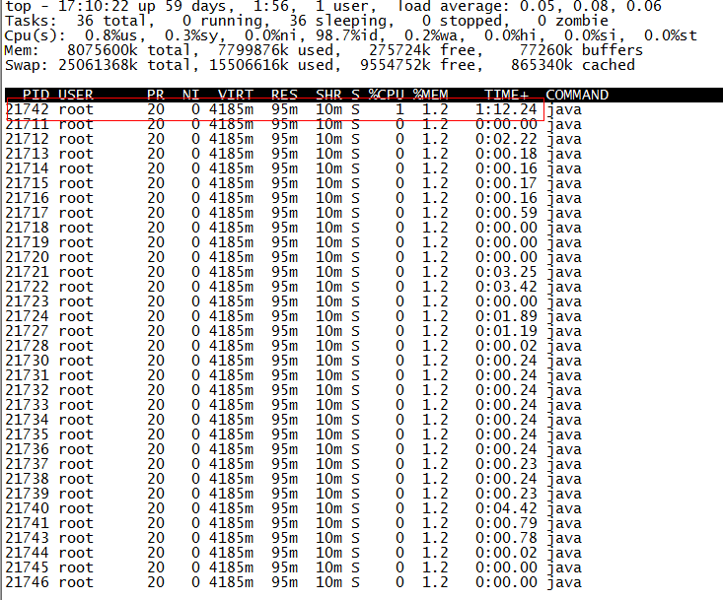
TIME列就是各个Java线程耗费的CPU时间，CPU时间最长的是线程ID为21742的线程，用
?
1 | printf "%x\n" 21742
得到21742的十六进制值为54ee，下面会用到。
OK，下一步终于轮到jstack上场了，它用来输出进程21711的堆栈信息，然后根据线程ID的十六进制值grep，如下：
?
1  2 | root@ubuntu:/# jstack 21711 | grep 54ee  "PollIntervalRetrySchedulerThread" prio=10 tid=0x00007f950043e000 nid=0x54ee in Object.wait() [0x00007f94c6eda000]
可以看到CPU消耗在PollIntervalRetrySchedulerThread这个类的Object.wait()，我找了下我的代码，定位到下面的代码：
?
1  2  3  4  5  6  7  8  9  10  11  12  13  14  15 | // Idle wait  getLog().info("Thread [" + getName() + "] is idle waiting...");  schedulerThreadState = PollTaskSchedulerThreadState.IdleWaiting;  long now = System.currentTimeMillis();  long waitTime = now + getIdleWaitTime();  long timeUntilContinue = waitTime - now;  synchronized(sigLock) {  try {  if(!halted.get()) {  sigLock.wait(timeUntilContinue);  }  }  catch (InterruptedException ignore) {  }  }
它是轮询任务的空闲等待代码，上面的sigLock.wait(timeUntilContinue)就对应了前面的Object.wait()。
C、 jmap（Memory Map）和jhat（Java Heap Analysis Tool）
jmap用来查看堆内存使用状况，一般结合jhat使用。
jmap语法格式如下：
?
1  2  3 | jmap [option] pid  jmap [option] executable core  jmap [option] [server-id@]remote-hostname-or-ip
如果运行在64位JVM上，可能需要指定-J-d64命令选项参数。
?
1 | jmap -permstat pid
打印进程的类加载器和类加载器加载的持久代对象信息，输出：类加载器名称、对象是否存活（不可靠）、对象地址、父类加载器、已加载的类大小等信息，如下图：
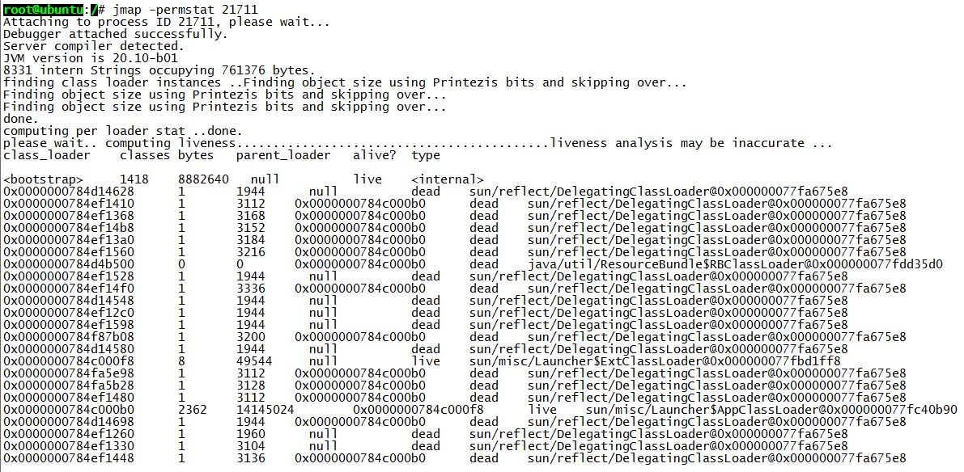
使用jmap -heap pid查看进程堆内存使用情况，包括使用的GC算法、堆配置参数和各代中堆内存使用情况。比如下面的例子：
?
1  2  3  4  5  6  7  8  9  10  11  12  13  14  15  16  17  18  19  20  21  22  23  24  25  26  27  28  29  30  31  32  33  34  35  36  37  38  39  40  41  42  43  44  45  46  47  48  49 | root@ubuntu:/# jmap -heap 21711  Attaching to process ID 21711, please wait...  Debugger attached successfully.  Server compiler detected.  JVM version is 20.10-b01  using thread-local object allocation.  Parallel GC with 4 thread(s)  Heap Configuration:  MinHeapFreeRatio = 40  MaxHeapFreeRatio = 70  MaxHeapSize = 2067791872 (1972.0MB)  NewSize = 1310720 (1.25MB)  MaxNewSize = 17592186044415 MB  OldSize = 5439488 (5.1875MB)  NewRatio = 2  SurvivorRatio = 8  PermSize = 21757952 (20.75MB)  MaxPermSize = 85983232 (82.0MB)  Heap Usage:  PS Young Generation  Eden Space:  capacity = 6422528 (6.125MB)  used = 5445552 (5.1932830810546875MB)  free = 976976 (0.9317169189453125MB)  84.78829520089286% used  From Space:  capacity = 131072 (0.125MB)  used = 98304 (0.09375MB)  free = 32768 (0.03125MB)  75.0% used  To Space:  capacity = 131072 (0.125MB)  used = 0 (0.0MB)  free = 131072 (0.125MB)  0.0% used  PS Old Generation  capacity = 35258368 (33.625MB)  used = 4119544 (3.9287033081054688MB)  free = 31138824 (29.69629669189453MB)  11.683876009235595% used  PS Perm Generation  capacity = 52428800 (50.0MB)  used = 26075168 (24.867218017578125MB)  free = 26353632 (25.132781982421875MB)  49.73443603515625% used  ....
使用jmap -histo[:live] pid查看堆内存中的对象数目、大小统计直方图，如果带上live则只统计活对象，如下：
?
1  2  3  4  5  6  7  8  9  10  11  12  13  14  15  16  17  18  19  20  21  22  23  24  25  26  27  28  29  30  31  32  33  34  35  36  37 | root@ubuntu:/# jmap -histo:live 21711 | more  num #instances #bytes class name  ----------------------------------------------  1: 38445 5597736 <constMethodKlass>  2: 38445 5237288 <methodKlass>  3: 3500 3749504 <constantPoolKlass>  4: 60858 3242600 <symbolKlass>  5: 3500 2715264 <instanceKlassKlass>  6: 2796 2131424 <constantPoolCacheKlass>  7: 5543 1317400 [I  8: 13714 1010768 [C  9: 4752 1003344 [B  10: 1225 639656 <methodDataKlass>  11: 14194 454208 java.lang.String  12: 3809 396136 java.lang.Class  13: 4979 311952 [S  14: 5598 287064 [[I  15: 3028 266464 java.lang.reflect.Method  16: 280 163520 <objArrayKlassKlass>  17: 4355 139360 java.util.HashMap$Entry  18: 1869 138568 [Ljava.util.HashMap$Entry;  19: 2443 97720 java.util.LinkedHashMap$Entry  20: 2072 82880 java.lang.ref.SoftReference  21: 1807 71528 [Ljava.lang.Object;  22: 2206 70592 java.lang.ref.WeakReference  23: 934 52304 java.util.LinkedHashMap  24: 871 48776 java.beans.MethodDescriptor  25: 1442 46144 java.util.concurrent.ConcurrentHashMap$HashEntry  26: 804 38592 java.util.HashMap  27: 948 37920 java.util.concurrent.ConcurrentHashMap$Segment  28: 1621 35696 [Ljava.lang.Class;  29: 1313 34880 [Ljava.lang.String;  30: 1396 33504 java.util.LinkedList$Entry  31: 462 33264 java.lang.reflect.Field  32: 1024 32768 java.util.Hashtable$Entry  33: 948 31440 [Ljava.util.concurrent.ConcurrentHashMap$HashEntry;
class name是对象类型，说明如下：
?
1  2  3  4  5  6  7  8  9 | B byte  C char  D double  F float  I int  J long  Z boolean  [ 数组，如[I表示int[]  [L+类名 其他对象
还有一个很常用的情况是：用jmap把进程内存使用情况dump到文件中，再用jhat分析查看。jmap进行dump命令格式如下：
?
1 | jmap -dump:format=b,file=dumpFileName
我一样地对上面进程ID为21711进行Dump：
?
1  2  3 | root@ubuntu:/# jmap -dump:format=b,file=/tmp/dump.dat 21711  Dumping heap to /tmp/dump.dat ...  Heap dump file created
dump出来的文件可以用MAT、VisualVM等工具查看，这里用jhat查看：
?
1  2  3  4  5  6  7  8  9  10 | root@ubuntu:/# jhat -port 9998 /tmp/dump.dat  Reading from /tmp/dump.dat...  Dump file created Tue Jan 28 17:46:14 CST 2014  Snapshot read, resolving...  Resolving 132207 objects...  Chasing references, expect 26 dots..........................  Eliminating duplicate references..........................  Snapshot resolved.  Started HTTP server on port 9998  Server is ready.
然后就可以在浏览器中输入主机地址:9998查看了：
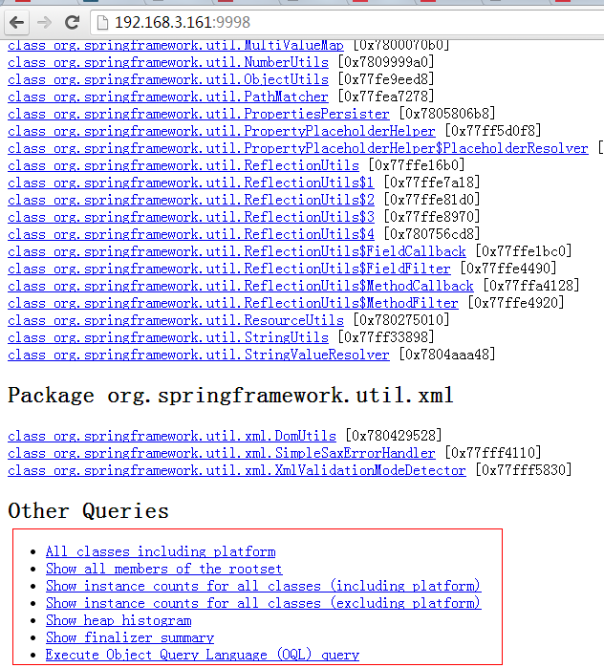
上面红线框出来的部分大家可以自己去摸索下，最后一项支持OQL（对象查询语言）。

D、jstat（JVM统计监测工具）
语法格式如下：
?
1 | jstat [ generalOption | outputOptions vmid [interval[s|ms] [count]] ]
vmid是虚拟机ID，在Linux/Unix系统上一般就是进程ID。interval是采样时间间隔。count是采样数目。比如下面输出的是GC信息，采样时间间隔为250ms，采样数为4：
?
1  2  3  4  5  6 | root@ubuntu:/# jstat -gc 21711 250 4  S0C S1C S0U S1U EC EU OC OU PC PU YGC YGCT FGC FGCT GCT  192.0 192.0 64.0 0.0 6144.0 1854.9 32000.0 4111.6 55296.0 25472.7 702 0.431 3 0.218 0.649  192.0 192.0 64.0 0.0 6144.0 1972.2 32000.0 4111.6 55296.0 25472.7 702 0.431 3 0.218 0.649  192.0 192.0 64.0 0.0 6144.0 1972.2 32000.0 4111.6 55296.0 25472.7 702 0.431 3 0.218 0.649  192.0 192.0 64.0 0.0 6144.0 2109.7 32000.0 4111.6 55296.0 25472.7 702 0.431 3 0.218 0.649
要明白上面各列的意义，先看JVM堆内存布局：
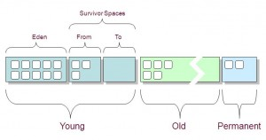
可以看出：
?
1  2 | 堆内存 = 年轻代 + 年老代 + 永久代  年轻代 = Eden区 + 两个Survivor区（From和To）
现在来解释各列含义：
?
1  2  3  4  5  6  7 | S0C、S1C、S0U、S1U：Survivor 0/1区容量（Capacity）和使用量（Used）  EC、EU：Eden区容量和使用量  OC、OU：年老代容量和使用量  PC、PU：永久代容量和使用量  YGC、YGT：年轻代GC次数和GC耗时  FGC、FGCT：Full GC次数和Full GC耗时  GCT：GC总耗时

其他JVM性能调优参考资料：
《Java虚拟机规范》
《Java Performance》
《Trouble Shooting Guide for JavaSE 6 with HotSpot VM》: http://www.oracle.com/technetwork/java/javase/tsg-vm-149989.pdf
《Effective Java》
VisualVM: http://docs.oracle.com/javase/7/docs/technotes/guides/visualvm/
jConsole: http://docs.oracle.com/javase/1.5.0/docs/guide/management/jconsole.html
Monitoring and Managing JavaSE 6 Applications: http://www.oracle.com/technetwork/articles/javase/monitoring-141801.html
来自： http://my.oschina.net/feichexia/blog/196575

使用pidstat查看进程资源使用情况

在查看系统资源使用情况时，很多工具为我们提供了从设备角度查看的方法。例如使用iostat查看磁盘io统计信息：
linux:~ # iostat -d 3
Device: tps Blk_read/s Blk_wrtn/s Blk_read Blk_wrtn
sda 1.67 0.00 40.00 0 120
以上显示的是从sda的角度统计的结果。当我们需要从进程的角度，查看每个进程使用系统资源的情况，有什么方法吗？

使用pidstat工具可以获取每个进程使用cpu、内存和磁盘等系统资源的统计信息，pidstat由sysstat rpm包提供，可在suse11使用。下面我们来看pidstat的具体用法。

默认输出
执行pidstat，将输出系统启动后所有活动进程的cpu统计信息：

linux:~ # pidstat
Linux 2.6.32.12-0.7-default (linux) 06/18/12 _x86_64_

11:37:19 PID %usr %system %guest %CPU CPU Command
……
11:37:19 11452 0.00 0.00 0.00 0.00 2 bash
11:37:19 11509 0.00 0.00 0.00 0.00 3 dd

以上输出，除最开头一行显示内核版本、主机名、日期和cpu架构外，主要列含义如下：
- 11:37:19: pidstat获取信息时间点
- PID: 进程pid
- %usr: 进程在用户态运行所占cpu时间比率
- %system: 进程在内核态运行所占cpu时间比率
- %CPU: 进程运行所占cpu时间比率
- CPU: 指示进程在哪个核运行
- Command: 拉起进程对应的命令
执行pidstat默认输出信息为系统启动后到执行时间点的统计信息，因而即使当前某进程的cpu占用率很高，输出中的值有可能仍为0。

指定采样周期和采样次数
像sar、iostat等命令一样，也可以给pidstat命令指定采样周期和采样次数，命令形式为”pidstat [option] interval [count]”，以下pidstat输出以2秒为采样周期，输出2次cpu使用统计信息：

linux:~ # pidstat 2 2
Linux 2.6.32.12-0.7-default (linux) 06/18/12 _x86_64_

14:40:39 PID %usr %system %guest %CPU CPU Command
14:40:41 9567 0.50 1.49 0.00 1.98 2 atop
14:40:41 12405 0.00 0.50 0.00 0.50 6 pidstat

14:40:41 PID %usr %system %guest %CPU CPU Command
14:40:43 7830 0.50 0.50 0.00 1.00 7 runHpiAlarm
14:40:43 12405 0.00 1.00 0.00 1.00 6 pidstat

若不指定统计次数count，则pidstat将一直输出统计信息。

cpu使用情况统计(-u)
使用-u选项，pidstat将显示各活动进程的cpu使用统计，执行”pidstat -u”与单独执行”pidstat”的效果一样。

内存使用情况统计(-r)
使用-r选项，pidstat将显示各活动进程的内存使用统计：

linux:~ # pidstat -r -p 13084 1
Linux 2.6.32.12-0.7-default (linux) 06/18/12 _x86_64_

15:08:18 PID minflt/s majflt/s VSZ RSS %MEM Command
15:08:19 13084 133835.00 0.00 15720284 15716896 96.26 mmmm
15:08:20 13084 35807.00 0.00 15863504 15849756 97.07 mmmm
15:08:21 13084 19273.87 0.00 15949040 15792944 96.72 mmmm

以上各列输出的含义如下：
- minflt/s: 每秒次缺页错误次数(minor page faults)，次缺页错误次数意即虚拟内存地址映射成物理内存地址产生的page fault次数
- majflt/s: 每秒主缺页错误次数(major page faults)，当虚拟内存地址映射成物理内存地址时，相应的page在swap中，这样的page fault为major page fault，一般在内存使用紧张时产生
- VSZ: 该进程使用的虚拟内存(以kB为单位)
- RSS: 该进程使用的物理内存(以kB为单位)
- %MEM: 该进程使用内存的百分比
- Command: 拉起进程对应的命令

IO情况统计(-d)
使用-d选项，我们可以查看进程IO的统计信息：

linux:~ # pidstat -d 1 2
Linux 2.6.32.12-0.7-default (linux) 06/18/12 _x86_64_

17:11:36 PID kB_rd/s kB_wr/s kB_ccwr/s Command
17:11:37 14579 124988.24 0.00 0.00 dd

17:11:37 PID kB_rd/s kB_wr/s kB_ccwr/s Command
17:11:38 14579 105441.58 0.00 0.00 dd

以上主要输出的含义如下：
- kB_rd/s: 每秒进程从磁盘读取的数据量(以kB为单位)
- kB_wr/s: 每秒进程向磁盘写的数据量(以kB为单位)
- Command: 拉起进程对应的命令

针对特定进程统计(-p)
使用-p选项，我们可以查看特定进程的系统资源使用情况：

linux:~ # pidstat -r -p 1 1
Linux 2.6.32.12-0.7-default (linux) 06/18/12 _x86_64_

18:26:17 PID minflt/s majflt/s VSZ RSS %MEM Command
18:26:18 1 0.00 0.00 10380 640 0.00 init
18:26:19 1 0.00 0.00 10380 640 0.00 init
……

以上pidstat命令以1秒为采样时间间隔，查看init进程的内存使用情况。

pidstat常用命令
使用pidstat进行问题定位时，以下命令常被用到：
pidstat -u 1
pidstat -r 1
pidstat -d 1
以上命令以1秒为信息采集周期，分别获取cpu、内存和磁盘IO的统计信息。

jstack(查看线程)、jmap(查看内存)和jstat(性能分析)命令
周末看到一个用jstack查看死锁的例子。昨天晚上总结了一下jstack(查看线程)、jmap(查看内存)和jstat(性能分析)命令。供大家参考
1．Jstack
1.1 jstack能得到运行java程序的java stack和native stack的信息。可以轻松得知当前线程的运行情况。如下图所示
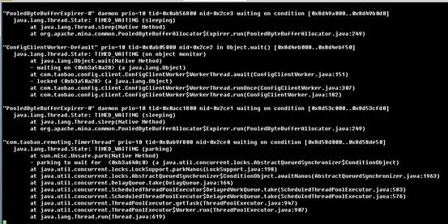
注：这个和thread dump是同样的结果。但是thread dump是用kill -3 pid命令，还是服务器上面少用kill为妙
1.2 命名行格式
jstack [ option ] pid
jstack [ option ] executable core
jstack [ option ] [server-id@]remote-hostname-or-IP
最常用的还是jstack pid
1.3 在thread dump中，要留意下面几种状态
死锁，Deadlock（重点关注）
等待资源，Waiting on condition（重点关注）
• 等待获取监视器，Waiting on monitor entry（重点关注）
阻塞，Blocked（重点关注）
• 执行中，Runnable
• 暂停，Suspended
• 对象等待中，Object.wait() 或 TIMED_WAITING
• 停止，Parked
下面有详细的例子讲这种分析，大家参考原著
http://www.cnblogs.com/zhengyun_ustc/archive/2013/01/06/dumpanalysis.html
1.4 在thread dump中，有几种线程的定义如下
线程名称 所属 解释说明
Attach Listener JVM Attach Listener 线程是负责接收到外部的命令，而对该命令进行执行的并且吧结果返回给发送者。通常我们会用一些命令去要求jvm给我们一些反馈信息，如：java -version、jmap、jstack等等。 如果该线程在jvm启动的时候没有初始化，那么，则会在用户第一次执行jvm命令时，得到启动。
Signal Dispatcher JVM 前面我们提到第一个Attach Listener线程的职责是接收外部jvm命令，当命令接收成功后，会交给signal dispather 线程去进行分发到各个不同的模块处理命令，并且返回处理结果。 signal dispather线程也是在第一次接收外部jvm命令时，进行初始化工作。
CompilerThread0 JVM 用来调用JITing，实时编译装卸class 。 通常，jvm会启动多个线程来处理这部分工作，线程名称后面的数字也会累加，例如：CompilerThread1
Concurrent Mark-Sweep GC Thread JVM 并发标记清除垃圾回收器（就是通常所说的CMS GC）线程， 该线程主要针对于老年代垃圾回收。ps：启用该垃圾回收器，需要在jvm启动参数中加上： -XX:+UseConcMarkSweepGC
DestroyJavaVM JVM 执行main()的线程在main执行完后调用JNI中的 jni_DestroyJavaVM() 方法唤起DestroyJavaVM 线程。 JVM在 Jboss 服务器启动之后，就会唤起DestroyJavaVM线程，处于等待状态，等待其它线程（java线程和native线程）退出时通知它卸载JVM。线程退出时，都会判断自己当前是否是整个JVM中最后一个非deamon线程，如果是，则通知DestroyJavaVM 线程卸载JVM。
ps：
扩展一下：
1.如果线程退出时判断自己不为最后一个非deamon线程，那么调用thread->exit(false) ，并在其中抛出thread_end事件，jvm不退出。
2.如果线程退出时判断自己为最后一个非deamon线程，那么调用before_exit() 方法，抛出两个事件： 事件1：thread_end 线程结束事件、事件2：VM的death事件。
然后调用thread->exit(true) 方法，接下来把线程从active list卸下，删除线程等等一系列工作执行完成后，则通知正在等待的DestroyJavaVM 线程执行卸载JVM操作。
ContainerBackgroundProcessor 线程 JBOSS 它是一个守护线程, 在jboss服务器在启动的时候就初始化了,主要工作是定期去检查有没有Session过期.过期则清除.
参考：http://liudeh-009.iteye.com/blog/1584876
Dispatcher-Thread-3 线程 Log4j Log4j具有异步打印日志的功能，需要异步打印日志的Appender都需要注册到 AsyncAppender对象里面去，由AsyncAppender进行监听，决定何时触发日志打印操作。 AsyncAppender如果监听到它管辖范围内的Appender有打印日志的操作，则给这个Appender生成一个相应的event，并将该event保存在一个buffuer区域内。 Dispatcher-Thread-3线程负责判断这个event缓存区是否已经满了，如果已经满了，则将缓存区内的所有event分发到Appender容器里面去，那些注册上来的Appender收到自己的event后，则开始处理自己的日志打印工作。 Dispatcher-Thread-3线程是一个守护线程。
Finalizer线程 JVM 这个线程也是在main线程之后创建的，其优先级为10，主要用于在垃圾收集前，调用对象的finalize()方法；关于Finalizer线程的几点：
1) 只有当开始一轮垃圾收集时，才会开始调用finalize()方法；因此并不是所有对象的finalize()方法都会被执行；
2) 该线程也是daemon线程，因此如果虚拟机中没有其他非daemon线程，不管该线程有没有执行完finalize()方法，JVM也会退出；
3) JVM在垃圾收集时会将失去引用的对象包装成Finalizer对象（Reference的实现），并放入ReferenceQueue，由Finalizer线程来处理；最后将该Finalizer对象的引用置为null，由垃圾收集器来回收；
4) JVM为什么要单独用一个线程来执行finalize()方法呢？如果JVM的垃圾收集线程自己来做，很有可能由于在finalize()方法中误操作导致GC线程停止或不可控，这对GC线程来说是一种灾难；
Gang worker#0 JVM JVM 用于做新生代垃圾回收（monir gc）的一个线程。#号后面是线程编号，例如：Gang worker#1
GC Daemon JVM GC Daemon 线程是JVM为RMI提供远程分布式GC使用的，GC Daemon线程里面会主动调用System.gc()方法，对服务器进行Full GC。 其初衷是当 RMI 服务器返回一个对象到其客户机（远程方法的调用方）时，其跟踪远程对象在客户机中的使用。当再没有更多的对客户机上远程对象的引用时，或者如果引用的“租借”过期并且没有更新，服务器将垃圾回收远程对象。
不过，我们现在jvm启动参数都加上了-XX:+DisableExplicitGC配置，所以，这个线程只有打酱油的份了。
IdleRemover JBOSS Jboss连接池有一个最小值， 该线程每过一段时间都会被Jboss唤起，用于检查和销毁连接池中空闲和无效的连接，直到剩余的连接数小于等于它的最小值。
Java2D Disposer JVM 这个线程主要服务于awt的各个组件。 说起该线程的主要工作职责前，需要先介绍一下Disposer类是干嘛的。 Disposer提供一个addRecord方法。 如果你想在一个对象被销毁前再做一些善后工作，那么，你可以调用Disposer#addRecord方法，将这个对象和一个自定义的DisposerRecord接口实现类，一起传入进去，进行注册。
Disposer类会唤起“Java2D Disposer”线程，该线程会扫描已注册的这些对象是否要被回收了，如果是，则调用该对象对应的DisposerRecord实现类里面的dispose方法。
Disposer实际上不限于在awt应用场景，只是awt里面的很多组件需要访问很多操作系统资源，所以，这些组件在被回收时，需要先释放这些资源。
InsttoolCacheScheduler_
QuartzSchedulerThread Quartz InsttoolCacheScheduler_QuartzSchedulerThread是Quartz的主线程，它主要负责实时的获取下一个时间点要触发的触发器，然后执行触发器相关联的作业 。
原理大致如下：
Spring和Quartz结合使用的场景下，Spring IOC容器初始化时会创建并初始化Quartz线程池（TreadPool），并启动它。刚启动时线程池中每个线程都处于等待状态，等待外界给他分配Runnable（持有作业对象的线程）。
继而接着初始化并启动Quartz的主线程（InsttoolCacheScheduler_QuartzSchedulerThread），该线程自启动后就会处于等待状态。等待外界给出工作信号之后，该主线程的run方法才实质上开始工作。run中会获取JobStore中下一次要触发的作业，拿到之后会一直等待到该作业的真正触发时间，然后将该作业包装成一个JobRunShell对象（该对象实现了Runnable接口，其实看是上面TreadPool中等待外界分配给他的Runnable），然后将刚创建的JobRunShell交给线程池，由线程池负责执行作业。
线程池收到Runnable后，从线程池一个线程启动Runnable，反射调用JobRunShell中的run方法，run方法执行完成之后， TreadPool将该线程回收至空闲线程中。
InsttoolCacheScheduler_Worker-2 Quartz InsttoolCacheScheduler_Worker-2线程就是ThreadPool线程的一个简单实现，它主要负责分配线程资源去执行
InsttoolCacheScheduler_QuartzSchedulerThread线程交给它的调度任务（也就是JobRunShell）。
JBossLifeThread Jboss Jboss主线程启动成功，应用程序部署完毕之后将JBossLifeThread线程实例化并且start，JBossLifeThread线程启动成功之后就处于等待状态，以保持Jboss Java进程处于存活中。 所得比较通俗一点，就是Jboss启动流程执行完毕之后，为什么没有结束？ 就是因为有这个线程hold主了它。 牛b吧～～
JBoss System Threads(1)-1 Jboss 该线程是一个socket服务，默认端口号为： 1099。 主要用于接收外部naming service（Jboss JNDI）请求。
JCA PoolFiller Jboss 该线程主要为JBoss内部提供连接池的托管。 简单介绍一下工作原理 ：
Jboss内部凡是有远程连接需求的类，都需要实现ManagedConnectionFactory接口，例如需要做JDBC连接的
XAManagedConnectionFactory对象，就实现了该接口。然后将XAManagedConnectionFactory对象，还有其它信息一起包装到InternalManagedConnectionPool对象里面，接着将InternalManagedConnectionPool交给PoolFiller对象里面的列队进行管理。 JCA PoolFiller线程会定期判断列队内是否有需要创建和管理的InternalManagedConnectionPool对象，如果有的话，则调用该对象的fillToMin方法， 触发它去创建相应的远程连接，并且将这个连接维护到它相应的连接池里面去。
JDWP Event Helper Thread JVM
JDWP是通讯交互协议，它定义了调试器和被调试程序之间传递信息的格式。它详细完整地定义了请求命令、回应数据和错误代码，保证了前端和后端的JVMTI和JDI的通信通畅。 该线程主要负责将JDI事件映射成JVMTI信号，以达到调试过程中操作JVM的目的。
JDWP Transport Listener: dt_socket JVM 该线程是一个Java Debugger的监听器线程，负责受理客户端的debug请求。 通常我们习惯将它的监听端口设置为8787。
Low Memory Detector JVM 这个线程是负责对可使用内存进行检测，如果发现可用内存低，分配新的内存空间。
process reaper JVM 该线程负责去执行一个 OS 命令行的操作。
Reference Handler JVM JVM在创建main线程后就创建Reference Handler线程，其优先级最高，为10，它主要用于处理引用对象本身（软引用、弱引用、虚引用）的垃圾回收问题 。
Surrogate Locker Thread (CMS) JVM 这个线程主要用于配合CMS垃圾回收器使用，它是一个守护线程，其主要负责处理GC过程中，Java层的Reference（指软引用、弱引用等等）与jvm 内部层面的对象状态同步。 这里对它们的实现稍微做一下介绍：这里拿 WeakHashMap做例子，将一些关键点先列出来（我们后面会将这些关键点全部串起来）：
1. 我们知道HashMap用Entry[]数组来存储数据的，WeakHashMap也不例外, 内部有一个Entry[]数组。
2. WeakHashMap的Entry比较特殊，它的继承体系结构为Entry->WeakReference->Reference 。
3. Reference 里面有一个全局锁对象：Lock，它也被称为pending_lock. 注意：它是静态对象。
4. Reference 里面有一个静态变量：pending。
5. Reference 里面有一个静态内部类：ReferenceHandler的线程，它在static块里面被初始化并且启动，启动完成后处于wait状态，它在一个Lock同步锁模块中等待。
6. 另外，WeakHashMap里面还实例化了一个ReferenceQueue列队，这个列队的作用，后面会提到。
7. 上面关键点就介绍完毕了，下面我们把他们串起来。
假设，WeakHashMap对象里面已经保存了很多对象的引用。 JVM 在进行CMS GC的时候，会创建一个ConcurrentMarkSweepThread（简称CMST）线程去进行GC，ConcurrentMarkSweepThread线程被创建的同时会创建一个SurrogateLockerThread（简称SLT）线程并且启动它，SLT启动之后，处于等待阶段。CMST开始GC时，会发一个消息给SLT让它去获取Java层Reference对象的全局锁：Lock。 直到CMS GC完毕之后，JVM 会将WeakHashMap中所有被回收的对象所属的WeakReference容器对象放入到Reference 的pending属性当中（每次GC完毕之后，pending属性基本上都不会为null了），然后通知SLT释放并且notify全局锁:Lock。此时激活了ReferenceHandler线程的run方法，使其脱离wait状态，开始工作了。ReferenceHandler这个线程会将pending中的所有WeakReference对象都移动到它们各自的列队当中，比如当前这个WeakReference属于某个WeakHashMap对象，那么它就会被放入相应的ReferenceQueue列队里面（该列队是链表结构）。 当我们下次从WeakHashMap对象里面get、put数据或者调用size方法的时候，WeakHashMap就会将ReferenceQueue列队中的WeakReference依依poll出来去和Entry[]数据做比较，如果发现相同的，则说明这个Entry所保存的对象已经被GC掉了，那么将Entry[]内的Entry对象剔除掉。
taskObjectTimerFactory JVM 顾名思义，该线程就是用来执行任务的。 当我们把一个认为交给Timer对象，并且告诉它执行时间，周期时间后，Timer就会将该任务放入任务列队，并且通知taskObjectTimerFactory线程去处理任务，taskObjectTimerFactory线程会将状态为取消的任务从任务列队中移除，如果任务是非重复执行类型的，则在执行完该任务后，将它从任务列队中移除，如果该任务是需要重复执行的，则计算出它下一次执行的时间点。
VM Periodic Task Thread JVM 该线程是JVM周期性任务调度的线程，它由WatcherThread创建，是一个单例对象。 该线程在JVM内使用得比较频繁，比如：定期的内存监控、JVM运行状况监控，还有我们经常需要去执行一些jstat 这类命令查看gc的情况，如下：
jstat -gcutil 23483 250 7 这个命令告诉jvm在控制台打印PID为：23483的gc情况，间隔250毫秒打印一次，一共打印7次。
VM Thread JVM 这个线程就比较牛b了，是jvm里面的线程母体，根据hotspot源码（vmThread.hpp）里面的注释，它是一个单例的对象（最原始的线程）会产生或触发所有其他的线程，这个单个的VM线程是会被其他线程所使用来做一些VM操作（如，清扫垃圾等）。
在 VMThread 的结构体里有一个VMOperationQueue列队，所有的VM线程操作(vm_operation)都会被保存到这个列队当中，VMThread 本身就是一个线程，它的线程负责执行一个自轮询的loop函数(具体可以参考：VMThread.cpp里面的void VMThread::loop()) ，该loop函数从VMOperationQueue列队中按照优先级取出当前需要执行的操作对象(VM_Operation)，并且调用VM_Operation->evaluate函数去执行该操作类型本身的业务逻辑。
ps：VM操作类型被定义在vm_operations.hpp文件内，列举几个：ThreadStop、ThreadDump、PrintThreads、GenCollectFull、GenCollectFullConcurrent、CMS_Initial_Mark、CMS_Final_Remark….. 有兴趣的同学，可以自己去查看源文件。
(搬运自 http://blog.csdn.net/a43350860/article/details/8134234 感谢原著作者)
2．Jmap
2.1 得到运行java程序的内存分配的详细情况。例如实例个数，大小等
2.2 命名行格式
jmap [ option ] pid
jmap [ option ] executable core
jmap [ option ] [server-id@]remote-hostname-or-IP
-dump:[live,]format=b,file=<filename> 使用hprof二进制形式,输出jvm的heap内容到文件=. live子选项是可选的，假如指定live选项,那么只输出活的对象到文件.
-finalizerinfo 打印正等候回收的对象的信息.
-heap 打印heap的概要信息，GC使用的算法，heap的配置及wise heap的使用情况.
-histo[:live] 打印每个class的实例数目,内存占用,类全名信息. VM的内部类名字开头会加上前缀”*”. 如果live子参数加上后,只统计活的对象数量.
-permstat 打印classload和jvm heap长久层的信息. 包含每个classloader的名字,活泼性,地址,父classloader和加载的class数量. 另外,内部String的数量和占用内存数也会打印出来.
-F 强迫.在pid没有相应的时候使用-dump或者-histo参数. 在这个模式下,live子参数无效.
-h | -help 打印辅助信息
-J 传递参数给jmap启动的jvm.
2.3 使用例子
jmap -histo pid(查看实例)
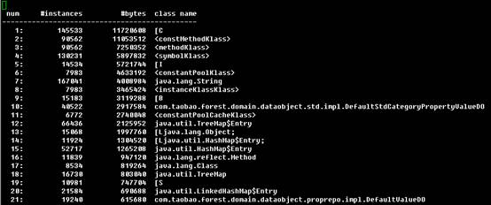
jmap -dump:format=b,file=heap.bin pid(导出内存，据说对性能有影响，小心使用)
(format=b是通过二进制的意思，但是能不能导出文本文件我没找到，知道的告诉我)
把内存结构全部dump到二进制文件中，通过IBM的HeapAnalyzer和eclipse的MemoryAnalyzer都可以分析内存结构。
这个是我用HeapAnalyzer查看出的我们daily的内存结构，已经列出了可能存在的问题。(这个工具我不熟悉，只供大家参考)
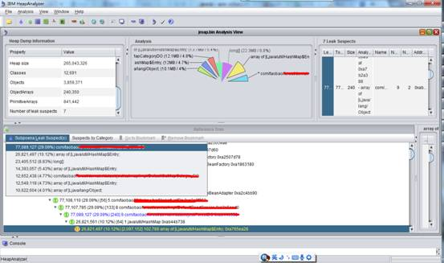
下面是我用eclipse 的MemoryAnalyzer查看内存结构图
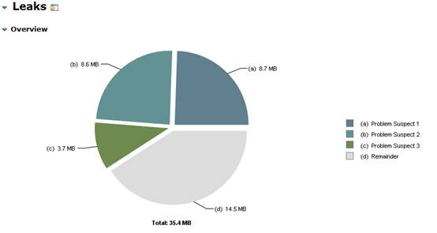
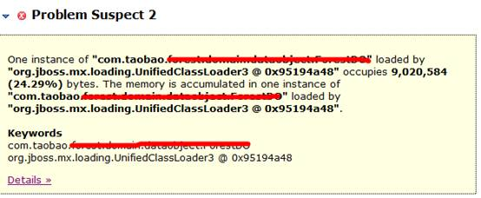
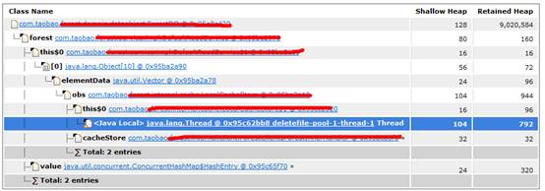
上面的是eclipse分析内存泄漏分析出的。这个功能点非常多。可以慢慢学习
3．Jstat
3.1 这是一个比较实用的一个命令，可以观察到classloader，compiler，gc相关信息。可以时时监控资源和性能
3.2 命令格式
-class：统计class loader行为信息
-compile：统计编译行为信息
-gc：统计jdk gc时heap信息
-gccapacity：统计不同的generations（不知道怎么翻译好，包括新生区，老年区，permanent区）相应的heap容量情况
-gccause：统计gc的情况，（同-gcutil）和引起gc的事件
-gcnew：统计gc时，新生代的情况
-gcnewcapacity：统计gc时，新生代heap容量
-gcold：统计gc时，老年区的情况
-gcoldcapacity：统计gc时，老年区heap容量
-gcpermcapacity：统计gc时，permanent区heap容量
-gcutil：统计gc时，heap情况
3.3 输出参数内容
S0 — Heap上的 Survivor space 0 区已使用空间的百分比
S0C：S0当前容量的大小
S0U：S0已经使用的大小
S1 — Heap上的 Survivor space 1 区已使用空间的百分比
S1C：S1当前容量的大小
S1U：S1已经使用的大小
E — Heap上的 Eden space 区已使用空间的百分比
EC：Eden space当前容量的大小
EU：Eden space已经使用的大小
O — Heap上的 Old space 区已使用空间的百分比
OC：Old space当前容量的大小
OU：Old space已经使用的大小
P — Perm space 区已使用空间的百分比
OC：Perm space当前容量的大小
OU：Perm space已经使用的大小
YGC — 从应用程序启动到采样时发生 Young GC 的次数
YGCT– 从应用程序启动到采样时 Young GC 所用的时间(单位秒)
FGC — 从应用程序启动到采样时发生 Full GC 的次数
FGCT– 从应用程序启动到采样时 Full GC 所用的时间(单位秒)
GCT — 从应用程序启动到采样时用于垃圾回收的总时间(单位秒)，它的值等于YGC+FGC
例子1
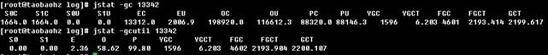
例子2(连续5次)
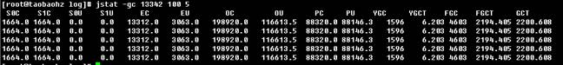
例子3(PGCMN显示的是最小perm的内存使用量，PGCMX显示的是perm的内存最大使用量，PGC是当前新生成的perm内存占用量，PC是但前perm内存占用量)
这个工具的参数非常多，据说基本能覆盖jprofile等收费工具的所有功能了。多用用对于系统调优还是很有帮助的
注1：我们在daily用这样命令时，都要用-F参数的。因为我们的用户都不是启动命令的用户
注2：daily的这些命令好像都没有配置到环境变量里面，这个是我在自己应用机器里面看到的。需要去jdk目录底下执行。Sudo当然是必须的了

jps、jinfo、jstat、jstack、jmap、jconsole等命令简介
JDK提供了几个很实用的工具，如下：
jinfo：观察运行中的java程序的运行环境参数：参数包括Java System属性和JVM命令行参数，java class path等信息。命令格式：jinfo 进程pid
jps：用来显示本地的java进程，可以查看本地运行着几个java程序，并显示他们的进程号。命令格式：jps 或 jps 远程服务ip地址 （默认端口1099）
jstat：一个极强的监视VM内存工具。可以用来监视VM内存内的各种堆和非堆的大小及其内存使用量。
jstack：可以观察到jvm中当前所有线程的运行情况和线程当前状态。, 如果现在运行的java程序呈现hung的状态，jstack是非常有用的。命令格式：jstack 进程pid
当程序出现死锁的时候，使用命令：jstack 进程ID > jstack.log，然后在jstack.log文件中，搜索关键字“BLOCKED”，定位到引起死锁的地方。
jmap：观察运行中的jvm物理内存的占用情况（如：产生哪些对象，及其数量）。命令格式：jmap [option] pid
option参数如下：
-heap：打印jvm heap的情况
-histo：打印jvm heap的直方图。其输出信息包括类名，对象数量，对象占用大小。
-histo：live ：同上，但是只答应存活对象的情况
-permstat：打印permanent generation heap情况
使用jmap进行 heap dump的例子： jmap -dump:format=b,file=<filename> <pid>
打印内存统计图：jmap -histo:live <pid>
结果中每行显示了当前堆中每种类类型的信息，包含被分配的实例个数及其消耗的字节数。选项“live”，表示只统计存活的对象
需要注意的是，jmap不是运行分析工具，在生成统计图时JVM可能会暂停，因此当生成统计图时需要确认这种暂停对程序是可接受的。
jconsole：一个java GUI监视工具，可以以图表化的形式显示各种数据。并可通过远程连接监视远程的服务器VM。

这些命令的使用，见官方文档：
jps：http://java.sun.com/j2se/1.5.0/docs/tooldocs/share/jps.html
jstat：http://java.sun.com/j2se/1.5.0/docs/tooldocs/share/jstat.html
jstack：http://docs.oracle.com/javase/1.5.0/docs/tooldocs/share/jstack.html
jmap：http://java.sun.com/j2se/1.5.0/docs/tooldocs/share/jmap.html
jconsole：http://java.sun.com/j2se/1.5.0/docs/guide/management/jconsole.html

jstat的一些参数：
参数名称 | 描述
class | 统计class loader行为信息。命令例子：jstat -class pid 1000 10 （每隔1秒监控一次，一共做10次），输出内容，含义如下：
  Loaded | Number of classes loaded.
  Bytes | Number of Kbytes loaded.
  Unloaded | Number of classes unloaded.
  Bytes | Number of Kbytes unloaded.
  Time | Time spent performing class load and unload operations.
compile | 统计编译行为信息。
gc | 输出每个堆区域的当前可用空间以及已用空间（伊甸园，幸存者等等），GC执行的总次数，GC操作累计所花费的时间。
gccapactiy | 输出每个堆区域的最小空间限制（ms）/最大空间限制（mx），当前大小，每个区域之上执行GC的次数。（不输出当前已用空间以及GC执行时间）。
gccause | 输出-gcutil提供的信息以及最后一次执行GC的发生原因和当前所执行的GC的发生原因
gcnew | 输出新生代空间的GC性能数据
gcnewcapacity | 输出新生代空间的大小的统计数据。
gcold | 输出老年代空间的GC性能数据。
gcoldcapacity | 输出老年代空间的大小的统计数据。
gcpermcapacity | 输出持久带空间的大小的统计数据。
gcutil | 输出每个堆区域使用占比，以及GC执行的总次数和GC操作所花费的事件。

你可以只关心那些最常用的命令，你会经常用到 -gcutil (或-gccause), -gc and –gccapacity。
· -gcutil 被用于检查堆间的使用情况，GC执行的次数以及GC操作所花费的时间。
· -gccapacity以及其他的参数可以用于检查实际分配内存的大小。
不同的jstat参数输出不同类型的列，如下表所示，根据你使用的”jstat option”会输出不同列的信息。
列 | 说明 | Jstat参数
S0C | 输出Survivor0空间的大小。单位KB。 | -gc  -gccapacity  -gcnew  -gcnewcapacity
S1C | 输出Survivor1空间的大小。单位KB。 | -gc  -gccapacity  -gcnew  -gcnewcapacity
S0U | 输出Survivor0已用空间的大小。单位KB。 | -gc  -gcnew
S1U | 输出Survivor1已用空间的大小。单位KB。 | -gc  -gcnew
EC | 输出Eden空间的大小。单位KB。 | -gc  -gccapacity  -gcnew  -gcnewcapacity
EU | 输出Eden已用空间的大小。单位KB。 | -gc  -gcnew
OC | 输出老年代空间的大小。单位KB。 | -gc  -gccapacity  -gcold  -gcoldcapacity
OU | 输出老年代已用空间的大小。单位KB。 | -gc  -gcold
PC | 输出持久代空间的大小。单位KB。 | -gc  -gccapacity  -gcold  -gcoldcapacity  -gcpermcapacity
PU | 输出持久代已用空间的大小。单位KB。 | -gc  -gcold
YGC | 新生代空间GC时间发生的次数。 | -gc  -gccapacity  -gcnew  -gcnewcapacity  -gcold  -gcoldcapacity  -gcpermcapacity  -gcutil  -gccause
YGCT | 新生代GC处理花费的时间。 | -gc  -gcnew  -gcutil  -gccause
FGC | full GC发生的次数。 | -gc  -gccapacity  -gcnew  -gcnewcapacity  -gcold  -gcoldcapacity  -gcpermcapacity  -gcutil  -gccause
FGCT | full GC操作花费的时间 | -gc  -gcold  -gcoldcapacity  -gcpermcapacity  -gcutil  -gccause
GCT | GC操作花费的总时间。 | -gc  -gcold  -gcoldcapacity  -gcpermcapacity  -gcutil  -gccause
NGCMN | 新生代最小空间容量，单位KB。 | -gccapacity  -gcnewcapacity
NGCMX | 新生代最大空间容量，单位KB。 | -gccapacity  -gcnewcapacity
NGC | 新生代当前空间容量，单位KB。 | -gccapacity  -gcnewcapacity
OGCMN | 老年代最小空间容量，单位KB。 | -gccapacity  -gcoldcapacity
OGCMX | 老年代最大空间容量，单位KB。 | -gccapacity  -gcoldcapacity
OGC | 老年代当前空间容量制，单位KB。 | -gccapacity  -gcoldcapacity
PGCMN | 持久代最小空间容量，单位KB。 | -gccapacity  -gcpermcapacity
PGCMX | 持久代最大空间容量，单位KB。 | -gccapacity  -gcpermcapacity
PGC | 持久代当前空间容量，单位KB。 | -gccapacity  -gcpermcapacity
PC | 持久代当前空间大小，单位KB | -gccapacity  -gcpermcapacity
PU | 持久代当前已用空间大小，单位KB | -gc  -gcold
LGCC | 最后一次GC发生的原因 | -gccause
GCC | 当前GC发生的原因 | -gccause
TT | 老年化阈值。被移动到老年代之前，在新生代空存活的次数。 | -gcnew
MTT | 最大老年化阈值。被移动到老年代之前，在新生代空存活的次数。 | -gcnew
DSS | Adequate size of survivor in KB  幸存者区所需空间大小，单位KB。 | -gcnew
参考文章：http://www.importnew.com/2057.html

下面内容，摘自：http://jameswxx.javaeye.com/blog/731763
在本机执行 jstat -gcutil 340 10000，这个命令是每个10秒钟输出一次jvm的gc信息，10000指的是间隔时间为10000毫秒。屏幕上显示如下信息（我只取了第一行，因为是按的一定频率显示，所以实际执行的时候，会有很多行）：
S0 S1 E O P YGC YGCT FGC FGCT GCT
54.62 0.00 42.87 43.52 86.24 1792 5.093 33 7.670 12.763
[xhtml] view plain copy
- S0:新生代的susvivor0区，空间使用率为54..62%
- S1:新生代的susvivor1区，空间使用率为0.00%(因为还没有执行第二次minor收集)
- E:eden区，空间使用率42.87%
- O:旧生代，空间使用率43.52%
- P:持久带，空间使用率86.24%
- YGC:minor gc执行次数1792次
- YGCT:minor gc耗费的时间5.093毫秒
- FGC:full gc执行次数33
- FGCT:full gc耗费的时间7.670毫秒
- GCT:gc耗费的总时间12.763毫秒
如果young gc和full gc能够正常发生，而且都能有效回收内存，常驻内存区变化不明显，则说明java内存释放情况正常，垃圾回收及时，java内存泄露的几率就会大大降低。但也不能说明一定没有内存泄露。

每次young gc消耗的时间，可以用相间隔的两行YGCT相减得到。每次full gc消耗的时间，可以用相隔的两行FGCT相减得到
官方文档的一个例子：
Using the gcutil option

This example attaches to lvmid 21891 and takes 7 samples at 250 millisecond intervals and displays the output as specified by the -gcutil option.

jstat -gcutil 21891 250 7
S0 S1 E O P YGC YGCT FGC FGCT GCT
12.44 0.00 27.20 9.49 96.70 78 0.176 5 0.495 0.672
12.44 0.00 62.16 9.49 96.70 78 0.176 5 0.495 0.672
12.44 0.00 83.97 9.49 96.70 78 0.176 5 0.495 0.672
0.00 7.74 0.00 9.51 96.70 79 0.177 5 0.495 0.673
0.00 7.74 23.37 9.51 96.70 79 0.177 5 0.495 0.673
0.00 7.74 43.82 9.51 96.70 79 0.177 5 0.495 0.673
0.00 7.74 58.11 9.51 96.71 79 0.177 5 0.495 0.673
The output of this example shows that a young generation collection occurred between the 3rd and 4th sample. The collection took 0.001 seconds and promoted objects from the eden space (E) to the old space (O), resulting in an increase of old space utilization from 9.49% to 9.51%. Before the collection, the survivor space was 12.44% utilized, but after this collection it is only 7.74% utilized.

linux使用jstack来找出死循环的java代码
我们使用jdk自带的jstack来分析。当linux出现cpu被java程序消耗过高时，以下过程说不定可以帮上你的忙：
1、top查找出哪个进程消耗的cpu高
21125 co_ad2 18 0 1817m 776m 9712 S 3.3 4.9 12:03.24 java
5284 co_ad 21 0 3028m 2.5g 9432 S 1.0 16.3 6629:44 java
21994 mysql 15 0 449m 88m 5072 S 1.0 0.6 67582:38 mysqld
8657 co_sparr 19 0 2678m 892m 9220 S 0.3 5.7 103:06.13 java
这里我们分析21125这个java进程。
2、top中shift+h查找出哪个线程消耗的cpu高
先输入top，然后再按shift+h
21233 co_ad2 15 0 1807m 630m 9492 S 1.3 4.0 0:05.12 java
20503 co_ad2_s 15 0 1360m 560m 9176 S 0.3 3.6 0:46.72 java
21134 co_ad2 15 0 1807m 630m 9492 S 0.3 4.0 0:00.72 java
22673 co_ad2 15 0 1807m 630m 9492 S 0.3 4.0 0:03.12 java
这里我们分析21233这个线程，并且注意的是，这个线程是属于21125这个进程的。
3、jstack查找这个线程的信息
jstack [进程] | grep -A 10 [线程的16进制]
即：
Java代码 linux下使用jstack来找出死循环的java代码
jstack 21125|grep -A 10 52f1
-A 10表示查找到所在行的后10行。21233用计算器转换为16进制52f1，注意字母是小写。
结果：
Java代码 linux下使用jstack来找出死循环的java代码
"http-8081-11" daemon prio=10 tid=0x00002aab049a1800 nid=0x52bb in Object.wait() [0x0000000042c75000]
at
at
at org.apache.tomcat.util.net.JIoEndpoint$Worker.await(JIoEndpoint.
说不定可以一下子定位到出问题的代码。
http://www.iteye.com/topic/1114219
http://jameswxx.iteye.com/blog/1041173
http://www.oschina.net/question/54100_59399
三个实例演示 Java Thread Dump 日志分析
http://www.cnblogs.com/zhengyun_ustc/archive/2013/01/06/dumpanalysis.html
各种 Java Thread State 第一分析法则
http://www.cnblogs.com/zhengyun_ustc/archive/2013/03/18/tda.html
http://www.gnim.wang/2015/09/18/jvm7/jstack_log/
线程的挂起和恢复
http://blog.csdn.net/zhandoushi1982/article/details/5506597
http://www.360doc.com/content/14/0811/10/18578054_400977740.shtml
线程信息与状态：
1、 Runnable
该状态表示线程具备所有运行条件，在运行队列中准备操作系统的调度，或者正在运行。
"RMI TCP Connection" daemon prio=6 tid=0x5458d000 nid=0x1df4 runnable [0x5555f000]
java.lang.Thread.State: RUNNABLE
at
at
at
at
- locked <0x4d066990> (a
at
2、Wait on condition:sleeping可能是parking(挂起)
"Thread-0" prio=6 tid=0x01650c00 nid=0x23dc waiting on condition [0x5413f000]
java.lang.Thread.State: TIMED_WAITING (sleeping)
at
at com.joinspider.jobserver.SimpleTest$1.run(SimpleTest.
- locked <0x4b249c88> (a
at
3、Waiting for monitor entry
"Thread-1" prio=6 tid=0x01651000 nid=0x20bc waiting for monitor entry [0x5418f000]
java.lang.Thread.State: BLOCKED (on object monitor)
at com.joinspider.jobserver.SimpleTest$2.run(SimpleTest.
- waiting to lock <0x4b249c88> (a
at
4、in Object.wait()
"main" prio=6 tid=0x011fd800 nid=0x22f4 in Object.wait() [0x0039f000]
java.lang.Thread.State: WAITING (on object monitor)
at
- waiting on <0x4b2c9958> (a
at
at com.joinspider.jobserver.SimpleTest.main(SimpleTest.
- locked <0x4b2c9958> (a
4另外一种情况，线程调用了 而进入等待状态：
"JSchedulerCluster_Worker-38" prio=6 tid=0x3ad87800 nid=0x290c in Object.wait() [0x3bd3f000]
java.lang.Thread.State: TIMED_WAITING (on object monitor)
at
at org.quartz.simpl.SimpleThreadPool$WorkerThread.run(SimpleThreadPool.
- locked <0x07b404c0> (a org.quartz.simpl.SimpleThreadPool$WorkerThread)

怎样使用jstack诊断Java应用程序故障
最近一段时间,我们的生产系统升级频繁出现故障,具体故障现象是启动后10来分钟就出现交易缓慢,处理线程耗尽等现象,并且故障发生的频率蛮高的。经过详细的诊断和排查,终于发现了问题,是groovy在osgi中运行会出现classloader死锁,最后我们也解决了这个问题。
如果单靠通过查看代码是很难去发现这个问题,在这一次故障排查中,我也学到了怎样更好的使用jvm监控工具来进行诊断,主要用到了jstack和jmap命令,jmap上次已经讲过就不再讲了,下面就一个例子来讲怎么使用jstack来对的Java程序进行诊断。
首先让我们来了解一下jstack这个命令的作用,jstack 是一个可以返回在应用程序上运行的各种各样线程的一个完整转储的实用程序,您可以使用它查明问题。jstack [-l] <pid>,jpid可以通过使用jps命令来查看当前Java程序的jpid值,-l是可选参数,它可以显示线程阻塞/死锁情况。
Java代码
- /**
- * 死锁例子
- * @author crane.ding
- * @since 2011-3-20
- */
- public class DeadLock {

- public static void main(String[] args) {
- final Object obj_1 = new Object(), obj_2 = new Object();

- Thread t1 = new Thread("t1"){
- @Override
- public void run() {
- synchronized (obj_1) {
- try {
- Thread.sleep(3000);
- } catch (InterruptedException e) {}

- synchronized (obj_2) {
- System.out.println("thread t1 done.");
- }
- }
- }
- };

- Thread t2 = new Thread("t2"){
- @Override
- public void run() {
- synchronized (obj_2) {
- try {
- Thread.sleep(3000);
- } catch (InterruptedException e) {}

- synchronized (obj_1) {
- System.out.println("thread t2 done.");
- }
- }
- }
- };

- t1.start();
- t2.start();
- }

- }
以上DeadLock类是一个死锁的例子,假使在我们不知情的情况下,运行DeadLock后,发现等了N久都没有在屏幕打印线程完成信息。这个时候我们就可以使用jps查看该程序的jpid值和使用jstack来生产堆栈结果问题。
Linux代码
- $ java -cp deadlock.jar DeadLock &
- $

Linux代码
- $ jps
- 3076 Jps
- 448 DeadLock
- $ jstack -l 448 > deadlock.jstack
结果文件deadlock.jstack内容如下：
Xml代码
- 2011-03-20 23:05:20
- Full thread dump Java HotSpot(TM) Client VM (19.1-b02 mixed mode, sharing):

- "DestroyJavaVM" prio=6 tid=0x00316800 nid=0x9fc waiting on condition [0x00000000]
- java.lang.Thread.State: RUNNABLE

- Locked ownable synchronizers:
- - None

- "t2" prio=6 tid=0x02bcf000 nid=0xc70 waiting for monitor entry [0x02f6f000]
- java.lang.Thread.State: BLOCKED (on object monitor)
- at com.demo.DeadLock$2.run(DeadLock.java:40)
- - waiting to lock <0x22a297a8> (a java.lang.Object)
- - locked <0x22a297b0> (a java.lang.Object)

- Locked ownable synchronizers:
- - None

- "t1" prio=6 tid=0x02bce400 nid=0xba0 waiting for monitor entry [0x02f1f000]
- java.lang.Thread.State: BLOCKED (on object monitor)
- at com.demo.DeadLock$1.run(DeadLock.java:25)
- - waiting to lock <0x22a297b0> (a java.lang.Object)
- - locked <0x22a297a8> (a java.lang.Object)

- Locked ownable synchronizers:
- - None

- "Low Memory Detector" daemon prio=6 tid=0x02bb9400 nid=0xa6c runnable [0x00000000]
- java.lang.Thread.State: RUNNABLE

- Locked ownable synchronizers:
- - None

- "CompilerThread0" daemon prio=10 tid=0x02bb2800 nid=0xcb8 waiting on condition [0x00000000]
- java.lang.Thread.State: RUNNABLE

- Locked ownable synchronizers:
- - None

- "Attach Listener" daemon prio=10 tid=0x02bb1000 nid=0x7f4 waiting on condition [0x00000000]
- java.lang.Thread.State: RUNNABLE

- Locked ownable synchronizers:
- - None

- "Signal Dispatcher" daemon prio=10 tid=0x02bd2800 nid=0xd80 runnable [0x00000000]
- java.lang.Thread.State: RUNNABLE

- Locked ownable synchronizers:
- - None

- "Finalizer" daemon prio=8 tid=0x02bab000 nid=0xe1c in Object.wait() [0x02d3f000]
- java.lang.Thread.State: WAITING (on object monitor)
- at java.lang.Object.wait(Native Method)
- - waiting on <0x229e1148> (a java.lang.ref.ReferenceQueue$Lock)
- at java.lang.ref.ReferenceQueue.remove(ReferenceQueue.java:118)
- - locked <0x229e1148> (a java.lang.ref.ReferenceQueue$Lock)
- at java.lang.ref.ReferenceQueue.remove(ReferenceQueue.java:134)
- at java.lang.ref.Finalizer$FinalizerThread.run(Finalizer.java:159)

- Locked ownable synchronizers:
- - None

- "Reference Handler" daemon prio=10 tid=0x02ba6800 nid=0xbe0 in Object.wait() [0x02cef000]
- java.lang.Thread.State: WAITING (on object monitor)
- at java.lang.Object.wait(Native Method)
- - waiting on <0x229e1048> (a java.lang.ref.Reference$Lock)
- at java.lang.Object.wait(Object.java:485)
- at java.lang.ref.Reference$ReferenceHandler.run(Reference.java:116)
- - locked <0x229e1048> (a java.lang.ref.Reference$Lock)

- Locked ownable synchronizers:
- - None

- "VM Thread" prio=10 tid=0x02b6a400 nid=0x568 runnable

- "VM Periodic Task Thread" prio=10 tid=0x02bc8400 nid=0x75c waiting on condition

- JNI global references: 878

- Found one Java-level deadlock:
- =============================
- "t2":
- waiting to lock monitor 0x02baaeec (object 0x22a297a8, a java.lang.Object),
- which is held by "t1"
- "t1":
- waiting to lock monitor 0x02baa2bc (object 0x22a297b0, a java.lang.Object),
- which is held by "t2"

- Java stack information for the threads listed above:
- ===================================================
- "t2":
- at com.demo.DeadLock$2.run(DeadLock.java:40)
- - waiting to lock <0x22a297a8> (a java.lang.Object)
- - locked <0x22a297b0> (a java.lang.Object)
- "t1":
- at com.demo.DeadLock$1.run(DeadLock.java:25)
- - waiting to lock <0x22a297b0> (a java.lang.Object)
- - locked <0x22a297a8> (a java.lang.Object)

- Found 1 deadlock.
从这个结果文件我们一看到发现了一个死锁,具体是线程t2在等待线程t1,而线程t1在等待线程t2造成的,同时也记录了线程的堆栈和代码行数,通过这个堆栈和行数我们就可以去检查对应的代码块,从而发现问题和解决问题。

java中在linux下利用jstack检测死锁
首先，编写一个死锁程序
1 package deadlock; 2 3 public class testJstack { 4 final static Object resource_1 = new Object(); 5 final static Object resource_2 = new Object(); 6 7 public static void main(String[] args) { 8 Thread t1 = new Thread("t1") { 9 public void run() {10 synchronized (resource_1) {11 try {12 Thread.sleep(3000);13 } catch (InterruptedException e) {14 }15 System.out.println("locked resource_1");16 synchronized (resource_2) {17 System.out.println("thread t1 done.");18 }19 }20 }21 };22 23 Thread t2 = new Thread("t2") {24 public void run() {25 synchronized (resource_2) {26 System.out.println("locked resource_2");27 synchronized (resource_1) {28 System.out.println("thread t2 done.");29 }30 }31 }32 };33 t1.start();34 t2.start();35 }36 }
程序运行结果是：
lock resource_2
lock resource_1
接下来在终端中输入jsp查看当前运行的java程序：
7480 testJstack13420 Jps
获取testJstack的进程ID为7480.然后使用命令：
jstack -l 7480 >deadlock.jstack
将jstack检测结果放入文件deadlock.jstack。使用vim查看该文件：
java.lang.Thread.State: RUNNABLE
Locked ownable synchronizers:
- None
java.lang.Thread.State: RUNNABLE
java.lang.Thread.State: BLOCKED (on object monitor)
at testJstack$2.run(testJstack.java:29)
- waiting to lock <0x8c087670> (a java.lang.Object)
- locked <0x8c087678> (a java.lang.Object)
java.lang.Thread.State: BLOCKED (on object monitor)
at testJstack$1.run(testJstack.java:15)
Locked ownable synchronizers:
- None

java.lang.Thread.State: RUNNABLE
Locked ownable synchronizers:
- None
java.lang.Thread.State: RUNNABLE
Locked ownable synchronizers:
java.lang.Thread.State: RUNNABLE
java.lang.Thread.State: WAITING (on object monitor)
at java.lang.Object.wait(Native Method)
- locked <0x8c050b30> (a java.lang.ref.ReferenceQueue$Lock)
Locked ownable synchronizers:
- None
- waiting on <0x8c050a30> (a java.lang.ref.Reference$Lock)
at java.lang.Object.wait(Object.java:485)
- locked <0x8c050a30> (a java.lang.ref.Reference$Lock)
Locked ownable synchronizers:"VM Thread" prio=10 tid=0x0807e800 nid=0x260c runnable
JNI global references: 576
Found one Java-level deadlock:=============================
"t2":
which is held by "t1"
"t1":
which is held by "t2"
Java stack information for the threads listed above:===================================================
"t2":
at testJstack$2.run(testJstack.java:29)
- waiting to lock <0x8c087670> (a java.lang.Object)
- locked <0x8c087678> (a java.lang.Object)"t1":
at testJstack$1.run(testJstack.java:15)
- waiting to lock <0x8c087678> (a java.lang.Object)
- locked <0x8c087670> (a java.lang.Object)
Found 1 deadlock.
linux下jmap和jstack使用
先jps -ml
再sudo -u hive /usr/java/latest/bin/jstack 19661（此为进程号） > /tmp/jstack.txt
首先回顾下相关概念：
Java堆和栈的区别
栈与堆都是Java用来在Ram中存放数据的地方。与C++不同，Java自动管理栈和堆，程序员不能直接地设置栈或堆。
Java的堆是一个运行时数据区,类的对象从中分配空间。这些对象通过new、newarray、anewarray和 multianewarray等指令建立，它们不需要程序代码来显式的释放。堆是由垃圾回收来负责的，堆的优势是可以动态地分配内存大小，生存期也不必事先告诉编译器，因为它是在运行时动态分配内存的，Java的垃圾收集器会自动收走这些不再使用的数据。但缺点是，由于要在运行时动态分配内存，存取速度较慢。
栈的优势是，存取速度比堆要快，仅次于寄存器，栈数据可以共享。但缺点是，存在栈中的数据大小与生存期必须是确定的，缺乏灵活性。
栈中主要存放一些基本类型的变量（,int, short, long, byte, float, double, boolean, char）和对象句柄。
栈有一个很重要的特殊性，就是存在栈中的数据可以共享。假设我们同时定义：
int a = 3;
int b = 3；
编译器先处理int a = 3；首先它会在栈中创建一个变量为a的引用，然后查找栈中是否有3这个值，如果没找到，就将3存放进来，然后将a指向3。接着处理int b = 3；在创建完b的引用变量后，因为在栈中已经有3这个值，便将b直接指向3。这样，就出现了a与b同时均指向3的情况。
这时，如果再令a=4；那么编译器会重新搜索栈中是否有4值，如果没有，则将4存放进来，并令a指向4；如果已经有了，则直接将a指向这个地址。因此a值的改变不会影响到b的值。
要注意这种数据的共享与两个对象的引用同时指向一个对象的这种共享是不同的，因为这种情况a的修改并不会影响到b, 它是由编译器完成的，它有利于节省空间。而一个对象引用变量修改了这个对象的内部状态，会影响到另一个对象引用变量。
A、 jps(Java Virtual Machine Process Status Tool)
jps主要用来输出JVM中运行的进程状态信息。语法格式如下：
jps [options] [hostid]
如果不指定hostid就默认为当前主机或服务器。
命令行参数选项说明如下：
-q 不输出类名、Jar名和传入main方法的参数
-m 输出传入main方法的参数
-l 输出main类或Jar的全限名
-v 输出传入JVM的参数
比如下面：
root@ubuntu:/# jps -m -l
2458 org.artifactory.standalone.main.Main /usr/local/artifactory-2.2.5/etc/jetty.xml
29920 com.sun.tools.hat.Main -port 9998 /tmp/dump.dat
3149 org.apache.catalina.startup.Bootstrap start
30972 sun.tools.jps.Jps -m -l
8247 org.apache.catalina.startup.Bootstrap start
25687 com.sun.tools.hat.Main -port 9999 dump.dat
21711 mrf-center.jar
B、 jstack
jstack主要用来查看某个Java进程内的线程堆栈信息。语法格式如下：
jstack [option] pid
jstack [option] executable core
jstack [option] [server-id@]remote-hostname-or-ip
命令行参数选项说明如下：
-l long listings，会打印出额外的锁信息，在发生死锁时可以用jstack -l pid来观察锁持有情况
-m mixed mode，不仅会输出Java堆栈信息，还会输出C/C++堆栈信息（比如Native方法）
jstack可以定位到线程堆栈，根据堆栈信息我们可以定位到具体代码，所以它在JVM性能调优中使用得非常多。下面我们来一个实例找出某个Java进程中最耗费CPU的Java线程并定位堆栈信息，用到的命令有ps、top、printf、jstack、grep。
第一步先找出Java进程ID，我部署在服务器上的Java应用名称为mrf-center：
root@ubuntu:/# ps -ef | grep mrf-center | grep -v grep
root 21711 1 1 14:47 pts/3 00:02:10 java -jar mrf-center.jar
得到进程ID为21711，第二步找出该进程内最耗费CPU的线程，可以使用ps -Lfp pid或者ps -mp pid -o THREAD, tid, time或者top -Hp pid，我这里用第三个，输出如下：
TIME列就是各个Java线程耗费的CPU时间，CPU时间最长的是线程ID为21742的线程，用
printf "%x\n" 21742
得到21742的十六进制值为54ee，下面会用到。
OK，下一步终于轮到jstack上场了，它用来输出进程21711的堆栈信息，然后根据线程ID的十六进制值grep，如下：
root@ubuntu:/# jstack 21711 | grep 54ee
"PollIntervalRetrySchedulerThread" prio=10 tid=0x00007f950043e000 nid=0x54ee in Object.wait() [0x00007f94c6eda000]
可以看到CPU消耗在PollIntervalRetrySchedulerThread这个类的Object.wait()，我找了下我的代码，定位到下面的代码：
[java] view plain copy
- // Idle wait
- getLog().info("Thread [" + getName() + "] is idle waiting...");
- schedulerThreadState = PollTaskSchedulerThreadState.IdleWaiting;
- long now = System.currentTimeMillis();
- long waitTime = now + getIdleWaitTime();
- long timeUntilContinue = waitTime - now;
- synchronized(sigLock) {
- try {
- if(!halted.get()) {
- sigLock.wait(timeUntilContinue);
- }
- }
- catch (InterruptedException ignore) {
- }
- }
它是轮询任务的空闲等待代码，上面的sigLock.wait(timeUntilContinue)就对应了前面的Object.wait()。

C、 jmap（Memory Map）和jhat（Java Heap Analysis Tool）
jmap用来查看堆内存使用状况，一般结合jhat使用。
jmap语法格式如下：
jmap [option] pid
jmap [option] executable core
jmap [option] [server-id@]remote-hostname-or-ip
如果运行在64位JVM上，可能需要指定-J-d64命令选项参数。
jmap -permstat pid
打印进程的类加载器和类加载器加载的持久代对象信息，输出：类加载器名称、对象是否存活（不可靠）、对象地址、父类加载器、已加载的类大小等信息，如下图：
使用jmap -heap pid查看进程堆内存使用情况，包括使用的GC算法、堆配置参数和各代中堆内存使用情况。比如下面的例子：
root@ubuntu:/# jmap -heap 21711
Attaching to process ID 21711, please wait...
Debugger attached successfully.
Server compiler detected.
JVM version is 20.10-b01

using thread-local object allocation.
Parallel GC with 4 thread(s)

Heap Configuration:
MinHeapFreeRatio = 40
MaxHeapFreeRatio = 70
MaxHeapSize = 2067791872 (1972.0MB)
NewSize = 1310720 (1.25MB)
MaxNewSize = 17592186044415 MB
OldSize = 5439488 (5.1875MB)
NewRatio = 2
SurvivorRatio = 8
PermSize = 21757952 (20.75MB)
MaxPermSize = 85983232 (82.0MB)

Heap Usage:
PS Young Generation
Eden Space:
capacity = 6422528 (6.125MB)
used = 5445552 (5.1932830810546875MB)
free = 976976 (0.9317169189453125MB)
84.78829520089286% used
From Space:
capacity = 131072 (0.125MB)
used = 98304 (0.09375MB)
free = 32768 (0.03125MB)
75.0% used
To Space:
capacity = 131072 (0.125MB)
used = 0 (0.0MB)
free = 131072 (0.125MB)
0.0% used
PS Old Generation
capacity = 35258368 (33.625MB)
used = 4119544 (3.9287033081054688MB)
free = 31138824 (29.69629669189453MB)
11.683876009235595% used
PS Perm Generation
capacity = 52428800 (50.0MB)
used = 26075168 (24.867218017578125MB)
free = 26353632 (25.132781982421875MB)
49.73443603515625% used
....
使用jmap -histo[:live] pid查看堆内存中的对象数目、大小统计直方图，如果带上live则只统计活对象，如下：
root@ubuntu:/# jmap -histo:live 21711 | more

num #instances #bytes class name
----------------------------------------------
1: 38445 5597736 <constMethodKlass>
2: 38445 5237288 <methodKlass>
3: 3500 3749504 <constantPoolKlass>
4: 60858 3242600 <symbolKlass>
5: 3500 2715264 <instanceKlassKlass>
6: 2796 2131424 <constantPoolCacheKlass>
7: 5543 1317400 [I
8: 13714 1010768 [C
9: 4752 1003344 [B
10: 1225 639656 <methodDataKlass>
11: 14194 454208 java.lang.String
12: 3809 396136 java.lang.Class
13: 4979 311952 [S
14: 5598 287064 [[I
15: 3028 266464 java.lang.reflect.Method
16: 280 163520 <objArrayKlassKlass>
17: 4355 139360 java.util.HashMap$Entry
18: 1869 138568 [Ljava.util.HashMap$Entry;
19: 2443 97720 java.util.LinkedHashMap$Entry
20: 2072 82880 java.lang.ref.SoftReference
21: 1807 71528 [Ljava.lang.Object;
22: 2206 70592 java.lang.ref.WeakReference
23: 934 52304 java.util.LinkedHashMap
24: 871 48776 java.beans.MethodDescriptor
25: 1442 46144 java.util.concurrent.ConcurrentHashMap$HashEntry
26: 804 38592 java.util.HashMap
27: 948 37920 java.util.concurrent.ConcurrentHashMap$Segment
28: 1621 35696 [Ljava.lang.Class;
29: 1313 34880 [Ljava.lang.String;
30: 1396 33504 java.util.LinkedList$Entry
31: 462 33264 java.lang.reflect.Field
32: 1024 32768 java.util.Hashtable$Entry
33: 948 31440 [Ljava.util.concurrent.ConcurrentHashMap$HashEntry;
class name是对象类型，说明如下：
B byte
C char
D double
F float
I int
J long
Z boolean
[ 数组，如[I表示int[]
[L+类名 其他对象
还有一个很常用的情况是：用jmap把进程内存使用情况dump到文件中，再用jhat分析查看。jmap进行dump命令格式如下：
jmap -dump:format=b,file=dumpFileName
我一样地对上面进程ID为21711进行Dump：
root@ubuntu:/# jmap -dump:format=b,file=/tmp/dump.dat 21711
Dumping heap to /tmp/dump.dat ...
Heap dump file created
dump出来的文件可以用MAT、VisualVM等工具查看，这里用jhat查看：
root@ubuntu:/# jhat -port 9998 /tmp/dump.dat
Reading from /tmp/dump.dat...
Dump file created Tue Jan 28 17:46:14 CST 2014
Snapshot read, resolving...
Resolving 132207 objects...
Chasing references, expect 26 dots..........................
Eliminating duplicate references..........................
Snapshot resolved.
Started HTTP server on port 9998
Server is ready.
然后就可以在浏览器中输入主机地址:9998查看了：
上面红线框出来的部分大家可以自己去摸索下，最后一项支持OQL（对象查询语言）。

D、jstat（JVM统计监测工具）
语法格式如下：
jstat [ generalOption | outputOptions vmid [interval[s|ms] [count]] ]
vmid是虚拟机ID，在Linux/Unix系统上一般就是进程ID。interval是采样时间间隔。count是采样数目。比如下面输出的是GC信息，采样时间间隔为250ms，采样数为4：
root@ubuntu:/# jstat -gc 21711 250 4
S0C S1C S0U S1U EC EU OC OU PC PU YGC YGCT FGC FGCT GCT
192.0 192.0 64.0 0.0 6144.0 1854.9 32000.0 4111.6 55296.0 25472.7 702 0.431 3 0.218 0.649
192.0 192.0 64.0 0.0 6144.0 1972.2 32000.0 4111.6 55296.0 25472.7 702 0.431 3 0.218 0.649
192.0 192.0 64.0 0.0 6144.0 1972.2 32000.0 4111.6 55296.0 25472.7 702 0.431 3 0.218 0.649
192.0 192.0 64.0 0.0 6144.0 2109.7 32000.0 4111.6 55296.0 25472.7 702 0.431 3 0.218 0.649
要明白上面各列的意义，先看JVM堆内存布局：
可以看出：
堆内存 = 年轻代 + 年老代 + 永久代
年轻代 = Eden区 + 两个Survivor区（From和To）
现在来解释各列含义：
S0C、S1C、S0U、S1U：Survivor 0/1区容量（Capacity）和使用量（Used）
EC、EU：Eden区容量和使用量
OC、OU：年老代容量和使用量
PC、PU：永久代容量和使用量
YGC、YGT：年轻代GC次数和GC耗时
FGC、FGCT：Full GC次数和Full GC耗时
GCT：GC总耗时

其他JVM性能调优参考资料：
《Java虚拟机规范》
《Java Performance》
《Trouble Shooting Guide for JavaSE 6 with HotSpot VM》: http://www.oracle.com/technetwork/java/javase/tsg-vm-149989.pdf
《Effective Java》
VisualVM: http://docs.oracle.com/javase/7/docs/technotes/guides/visualvm/
jConsole: http://docs.oracle.com/javase/1.5.0/docs/guide/management/jconsole.html
Monitoring and Managing JavaSE 6 Applications: http://www.oracle.com/technetwork/articles/javase/monitoring-141801.html
来自： http://my.oschina.net/feichexia/blog/196575

jstack信息分析
[java] view plain copy
- 2017-04-17 17:45:39
- Full thread dump Java HotSpot(TM) 64-Bit Server VM (24.71-b01 mixed mode):

- "Attach Listener" daemon prio=10 tid=0x00007f75a4001000 nid=0x947 waiting on condition [0x0000000000000000]
- java.lang.Thread.State: RUNNABLE

- "LeaseRenewer:hive@nameservice1" daemon prio=10 tid=0x00007f7364f5a000 nid=0x537 waiting on condition [0x00007f713407f000]
- java.lang.Thread.State: TIMED_WAITING (sleeping)
- at java.lang.Thread.sleep(Native Method)
- at org.apache.hadoop.hdfs.LeaseRenewer.run(LeaseRenewer.java:438)
- at org.apache.hadoop.hdfs.LeaseRenewer.access$700(LeaseRenewer.java:71)
- at org.apache.hadoop.hdfs.LeaseRenewer$1.run(LeaseRenewer.java:298)
- at java.lang.Thread.run(Thread.java:745)

- "HiveServer2-Handler-Pool: Thread-883126" prio=10 tid=0x00007f73bc016000 nid=0x4e5 waiting on condition [0x00007f7137bba000]
- java.lang.Thread.State: TIMED_WAITING (parking)
- at sun.misc.Unsafe.park(Native Method)
- - parking to wait for <0x00000006585a35d8> (a java.util.concurrent.SynchronousQueue$TransferStack)
- at java.util.concurrent.locks.LockSupport.parkNanos(LockSupport.java:226)
- at java.util.concurrent.SynchronousQueue$TransferStack.awaitFulfill(SynchronousQueue.java:460)
- at java.util.concurrent.SynchronousQueue$TransferStack.transfer(SynchronousQueue.java:359)
- at java.util.concurrent.SynchronousQueue.poll(SynchronousQueue.java:942)
- at java.util.concurrent.ThreadPoolExecutor.getTask(ThreadPoolExecutor.java:1068)
- at java.util.concurrent.ThreadPoolExecutor.runWorker(ThreadPoolExecutor.java:1130)
- at java.util.concurrent.ThreadPoolExecutor$Worker.run(ThreadPoolExecutor.java:615)
- at java.lang.Thread.run(Thread.java:745)

- "IPC Parameter Sending Thread #729" daemon prio=10 tid=0x00007f7364f59000 nid=0x73cc waiting on condition [0x00007f712c302000]
- java.lang.Thread.State: TIMED_WAITING (parking)
- at sun.misc.Unsafe.park(Native Method)
- - parking to wait for <0x0000000656680e10> (a java.util.concurrent.SynchronousQueue$TransferStack)
- at java.util.concurrent.locks.LockSupport.parkNanos(LockSupport.java:226)
- at java.util.concurrent.SynchronousQueue$TransferStack.awaitFulfill(SynchronousQueue.java:460)
- at java.util.concurrent.SynchronousQueue$TransferStack.transfer(SynchronousQueue.java:359)
- at java.util.concurrent.SynchronousQueue.poll(SynchronousQueue.java:942)
- at java.util.concurrent.ThreadPoolExecutor.getTask(ThreadPoolExecutor.java:1068)
- at java.util.concurrent.ThreadPoolExecutor.runWorker(ThreadPoolExecutor.java:1130)
- at java.util.concurrent.ThreadPoolExecutor$Worker.run(ThreadPoolExecutor.java:615)
- at java.lang.Thread.run(Thread.java:745)

- "HiveServer2-Handler-Pool: Thread-882656" prio=10 tid=0x00007f73bc013000 nid=0x497a waiting on condition [0x00007f712cc0b000]
- java.lang.Thread.State: TIMED_WAITING (parking)
- at sun.misc.Unsafe.park(Native Method)
- - parking to wait for <0x00000006585a35d8> (a java.util.concurrent.SynchronousQueue$TransferStack)
- at java.util.concurrent.locks.LockSupport.parkNanos(LockSupport.java:226)
- at java.util.concurrent.SynchronousQueue$TransferStack.awaitFulfill(SynchronousQueue.java:460)
- at java.util.concurrent.SynchronousQueue$TransferStack.transfer(SynchronousQueue.java:359)
- at java.util.concurrent.SynchronousQueue.poll(SynchronousQueue.java:942)
- at java.util.concurrent.ThreadPoolExecutor.getTask(ThreadPoolExecutor.java:1068)
- at java.util.concurrent.ThreadPoolExecutor.runWorker(ThreadPoolExecutor.java:1130)
- at java.util.concurrent.ThreadPoolExecutor$Worker.run(ThreadPoolExecutor.java:615)
- at java.lang.Thread.run(Thread.java:745)

- "qtp931145444-882653" daemon prio=10 tid=0x00007f747401c000 nid=0x3376 waiting on condition [0x00007f7137dbc000]
- java.lang.Thread.State: TIMED_WAITING (parking)
- at sun.misc.Unsafe.park(Native Method)
- - parking to wait for <0x0000000657459540> (a java.util.concurrent.locks.AbstractQueuedSynchronizer$ConditionObject)
- at java.util.concurrent.locks.LockSupport.parkNanos(LockSupport.java:226)
- at java.util.concurrent.locks.AbstractQueuedSynchronizer$ConditionObject.awaitNanos(AbstractQueuedSynchronizer.java:2082)
- at org.eclipse.jetty.util.BlockingArrayQueue.poll(BlockingArrayQueue.java:342)
- at org.eclipse.jetty.util.thread.QueuedThreadPool.idleJobPoll(QueuedThreadPool.java:526)
- at org.eclipse.jetty.util.thread.QueuedThreadPool.access$600(QueuedThreadPool.java:44)
- at org.eclipse.jetty.util.thread.QueuedThreadPool$3.run(QueuedThreadPool.java:572)
- at java.lang.Thread.run(Thread.java:745)

- "qtp931145444-882456" daemon prio=10 tid=0x00007f7470001000 nid=0x9600 waiting on condition [0x00007f7133776000]
- java.lang.Thread.State: TIMED_WAITING (parking)
- at sun.misc.Unsafe.park(Native Method)
- - parking to wait for <0x0000000657459540> (a java.util.concurrent.locks.AbstractQueuedSynchronizer$ConditionObject)
- at java.util.concurrent.locks.LockSupport.parkNanos(LockSupport.java:226)
- at java.util.concurrent.locks.AbstractQueuedSynchronizer$ConditionObject.awaitNanos(AbstractQueuedSynchronizer.java:2082)
- at org.eclipse.jetty.util.BlockingArrayQueue.poll(BlockingArrayQueue.java:342)
- at org.eclipse.jetty.util.thread.QueuedThreadPool.idleJobPoll(QueuedThreadPool.java:526)
- at org.eclipse.jetty.util.thread.QueuedThreadPool.access$600(QueuedThreadPool.java:44)
- at org.eclipse.jetty.util.thread.QueuedThreadPool$3.run(QueuedThreadPool.java:572)
- at java.lang.Thread.run(Thread.java:745)

- "qtp931145444-882454" daemon prio=10 tid=0x00007f7454005800 nid=0x8ca1 waiting on condition [0x00007f713508f000]
- java.lang.Thread.State: TIMED_WAITING (parking)
- at sun.misc.Unsafe.park(Native Method)
- - parking to wait for <0x0000000657459540> (a java.util.concurrent.locks.AbstractQueuedSynchronizer$ConditionObject)
- at java.util.concurrent.locks.LockSupport.parkNanos(LockSupport.java:226)
- at java.util.concurrent.locks.AbstractQueuedSynchronizer$ConditionObject.awaitNanos(AbstractQueuedSynchronizer.java:2082)
- at org.eclipse.jetty.util.BlockingArrayQueue.poll(BlockingArrayQueue.java:342)
- at org.eclipse.jetty.util.thread.QueuedThreadPool.idleJobPoll(QueuedThreadPool.java:526)
- at org.eclipse.jetty.util.thread.QueuedThreadPool.access$600(QueuedThreadPool.java:44)
- at org.eclipse.jetty.util.thread.QueuedThreadPool$3.run(QueuedThreadPool.java:572)
- at java.lang.Thread.run(Thread.java:745)

- "qtp931145444-881328" daemon prio=10 tid=0x00007f746c001800 nid=0x184c waiting on condition [0x00007f713306f000]
- java.lang.Thread.State: TIMED_WAITING (parking)
- at sun.misc.Unsafe.park(Native Method)
- - parking to wait for <0x0000000657459540> (a java.util.concurrent.locks.AbstractQueuedSynchronizer$ConditionObject)
- at java.util.concurrent.locks.LockSupport.parkNanos(LockSupport.java:226)
- at java.util.concurrent.locks.AbstractQueuedSynchronizer$ConditionObject.awaitNanos(AbstractQueuedSynchronizer.java:2082)
- at org.eclipse.jetty.util.BlockingArrayQueue.poll(BlockingArrayQueue.java:342)
- at org.eclipse.jetty.util.thread.QueuedThreadPool.idleJobPoll(QueuedThreadPool.java:526)
- at org.eclipse.jetty.util.thread.QueuedThreadPool.access$600(QueuedThreadPool.java:44)
- at org.eclipse.jetty.util.thread.QueuedThreadPool$3.run(QueuedThreadPool.java:572)
- at java.lang.Thread.run(Thread.java:745)

- "pool-68894-thread-1" prio=10 tid=0x00007f73649a1800 nid=0x6d7 waiting on condition [0x00007f7130544000]
- java.lang.Thread.State: TIMED_WAITING (parking)
- at sun.misc.Unsafe.park(Native Method)
- - parking to wait for <0x00000006c5af6798> (a java.util.concurrent.locks.AbstractQueuedSynchronizer$ConditionObject)
- at java.util.concurrent.locks.LockSupport.parkNanos(LockSupport.java:226)
- at java.util.concurrent.locks.AbstractQueuedSynchronizer$ConditionObject.awaitNanos(AbstractQueuedSynchronizer.java:2082)
- at java.util.concurrent.ScheduledThreadPoolExecutor$DelayedWorkQueue.take(ScheduledThreadPoolExecutor.java:1090)
- at java.util.concurrent.ScheduledThreadPoolExecutor$DelayedWorkQueue.take(ScheduledThreadPoolExecutor.java:807)
- at java.util.concurrent.ThreadPoolExecutor.getTask(ThreadPoolExecutor.java:1068)
- at java.util.concurrent.ThreadPoolExecutor.runWorker(ThreadPoolExecutor.java:1130)
- at java.util.concurrent.ThreadPoolExecutor$Worker.run(ThreadPoolExecutor.java:615)
- at java.lang.Thread.run(Thread.java:745)
各状态说明：
New: 当线程对象创建时存在的状态，此时线程不可能执行；
Runnable：当调用thread.start()后，线程变成为Runnable状态。只要得到CPU，就可以执行；
Running：线程正在执行；
Waiting：执行thread.join()或在锁对象调用obj.wait()等情况就会进该状态，表明线程正处于等待某个资源或条件发生来唤醒自己；
Timed_Waiting：执行Thread.sleep(long)、thread.join(long)或obj.wait(long)等就会进该状态，与Waiting的区别在于Timed_Waiting的等待有时间限制；
Blocked：如果进入同步方法或同步代码块，没有获取到锁，则会进入该状态；
Dead：线程执行完毕，或者抛出了未捕获的异常之后，会进入dead状态，表示该线程结束
其次，对于jstack日志，我们要着重关注如下关键信息
Deadlock：表示有死锁
Waiting on condition：等待某个资源或条件发生来唤醒自己。具体需要结合jstacktrace来分析，比如线程正在sleep，网络读写繁忙而等待
Blocked：阻塞
Waiting on monitor entry：在等待获取锁
in Object.wait()：获取锁后又执行obj.wait()放弃锁
对于Waiting on monitor entry 和 in Object.wait()的详细描述：Monitor是 Java中用以实现线程之间的互斥与协作的主要手段，它可以看成是对象或者 Class的锁。每一个对象都有，也仅有一个 monitor。从下图中可以看出，每个 Monitor在某个时刻，只能被一个线程拥有，该线程就是 "Active Thread"，而其它线程都是 "Waiting Thread"，分别在两个队列 " Entry Set"和 "Wait Set"里面等候。在 "Entry Set"中等待的线程状态是 "Waiting for monitor entry"，而在 "Wait Set"中等待的线程状态是 "in Object.wait()"

总结：

对于jstack日志，我们要着重关注如下关键信息
Deadlock：表示有死锁
Waiting on condition：等待某个资源或条件发生来唤醒自己。具体需要结合jstacktrace来分析，比如线程正在sleep，网络读写繁忙而等待
Blocked：阻塞
Waiting on monitor entry：在等待获取锁

如果说系统慢，那么要特别关注Blocked,Waiting on condition
如果说系统的cpu耗的高，那么肯定是线程执行有死循环，那么此时要关注下Runable状态。
http://blog.csdn.net/zxh87/article/details/52137335

使用jstack精确找到异常代码
1. java代码如下：

package t5;
public class TestThread {
public static void main(String[] args) {
Thread thread = new Thread(new Worker());
thread.start();
}

static class Worker implements Runnable {
@Override
public void run() {
while (true) {
System.out.println("Thread Name:" + Thread.currentThread().getName());
}
}
}
}
2. 打包成test.jar，放到linux上
3. 运行test.jar，使用命令：java -cp test.jar t5.TestThread
4. 找到CPU利用率持续比较高的进程, 命令：top
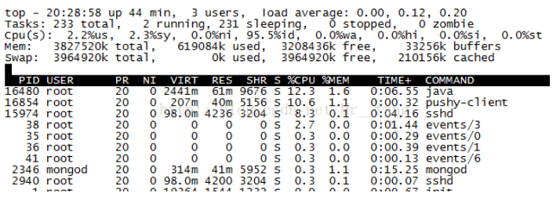
5. 找到CPU使用率较高的线程ID：
命令：ps p 16480 -L -o pcpu,pid,tid,time,tname,cmd
此处为：16480
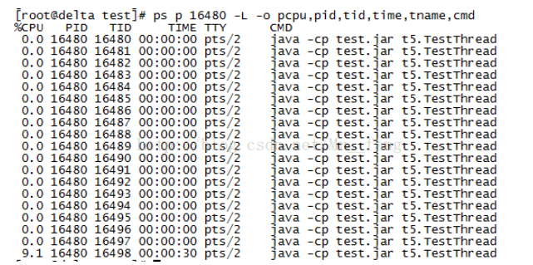
6. 将获取的线程号（十进制数）转换成十六进制
printf "%x\n" 16498
结果：4072
7. 查看进程16480中的信息：
命令：jstack -l 16480 > 16480.pid
输出结果到16480.pid文件中
使用vi查看16480.pid文件：
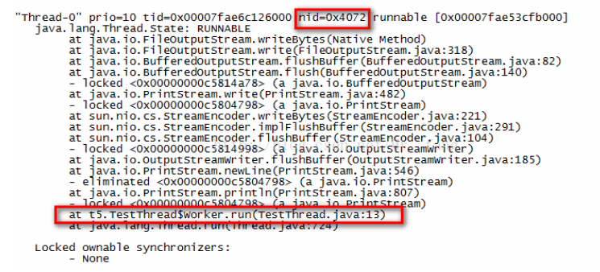

可以看到在代码的第13行有问题。

一次线上问题排查所引发的思考
crossoverJie 纯洁的微笑

7月1前言
之前或多或少分享过一些内存模型、对象创建之类的内容，其实大部分人看完都是懵懵懂懂，也不知道这些的实际意义。
直到有一天你会碰到线上奇奇怪怪的问题，如：
线程执行一个任务迟迟没有返回，应用假死。
接口响应缓慢，甚至请求超时。
CPU 高负载运行。
这类问题并不像一个空指针、数组越界这样明显好查，这时就需要刚才提到的内存模型、对象创建、线程等相关知识结合在一起来排查问题了。
正好这次借助之前的一次生产问题来聊聊如何排查和解决问题。

生产现象
首先看看问题的背景吧：
我这其实是一个定时任务，在固定的时间会开启 N 个线程并发的从 Redis 中获取数据进行运算。
业务逻辑非常简单，但应用一般涉及到多线程之后再简单的事情都要小心对待。
果不其然这次就出问题了。
现象:原本只需要执行几分钟的任务执行了几个小时都没退出。翻遍了所有的日志都没找到异常。
于是便开始定位问题之路。

定位问题
既然没办法直接从日志中发现异常，那就只能看看应用到底在干嘛了。
最常见的工具就是 JDK 自带的那一套。
这次我使用了 jstack 来查看线程的执行情况，它的作用其实就是 dump 当前的线程堆栈。
当然在 dump 之前是需要知道我应用的 pid 的，可以使用 jps -v 这样的方式列出所有的 Java 进程。
当然如果知道关键字的话直接使用 ps aux|grep java 也是可以的。
拿到 pid=1523 了之后就可以利用 jstack 1523 > 1523.log 这样的方式将 dump 文件输出到日志文件中。
如果应用简单不复杂，线程这些也比较少其实可以直接打开查看。
但复杂的应用导出来的日志文件也比较大还是建议用专业的分析工具。
我这里的日志比较少直接打开就可以了。
因为我清楚知道应用中开启的线程名称，所以直接根据线程名就可以在日志中找到相关的堆栈：
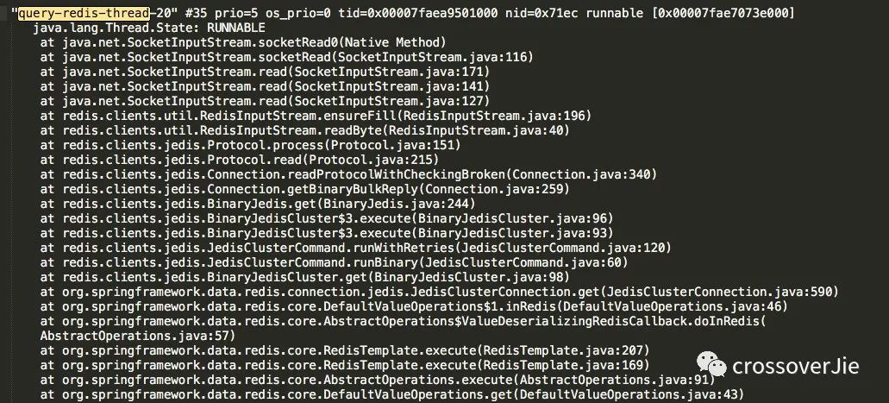
所以通常建议大家线程名字给的有意义，在排查问题时很有必要。
其实其他几个线程都和这里的堆栈类似，很明显的看出都是在做 Redis 连接。
于是我登录 Redis 查看了当前的连接数，发现已经非常高了。
这样 Redis 的响应自然也就变慢了。
接着利用 jps -v 列出了当前所以在跑的 Java 进程，果不其然有好几个应用都在查询 Redis，而且都是并发连接，问题自然就找到了。

解决办法
所以问题的主要原因是：大量的应用并发查询 Redis，导致 Redis 的性能降低。
既然找到了问题，那如何解决呢？
减少同时查询 Redis 的应用，分开时段降低 Redis 的压力。
将 Redis 复制几个集群，各个应用分开查询。但是这样会涉及到数据的同步等运维操作，或者由程序了进行同步也会增加复杂度。
目前我们选择的是第一个方案，效果很明显。

本地模拟
上文介绍的是线程相关问题，现在来分析下内存的问题。
以这个类为例：
https://github.com/crossoverJie/Java-Interview/blob/master/src/main/java/com/crossoverjie/oom/heap/HeapOOM.java
1public class HeapOOM {
2
3 public static void main(String[] args) {
4 List<String> list = new ArrayList<>(10) ;
5 while (true){
6 list.add("1") ;
7 }
8 }
9}
启动参数如下：
1-Xms20m
2-Xmx20m
3-XX:+HeapDumpOnOutOfMemoryError
4-XX:HeapDumpPath=/Users/xx/Documents
为了更快的突出内存问题将堆的最大内存固定在 20M，同时在 JVM 出现 OOM 的时候自动 dump 内存到 /Users/xx/Documents(不配路径则会生成在当前目录)。
执行之后果不其然出现了异常：
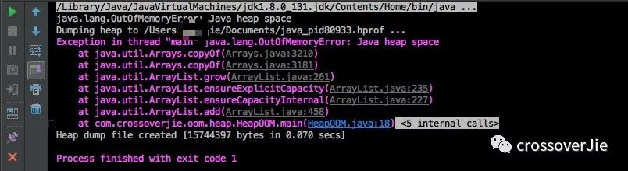
同时对应的内存 dump 文件也生成了。

内存分析
这时就需要相应的工具进行分析了，最常用的自然就是 MAT 了。
我试了一个在线工具也不错（文件大了就不适合了）：
http://heaphero.io/index.jsp
上传刚才生成的内存文件之后：
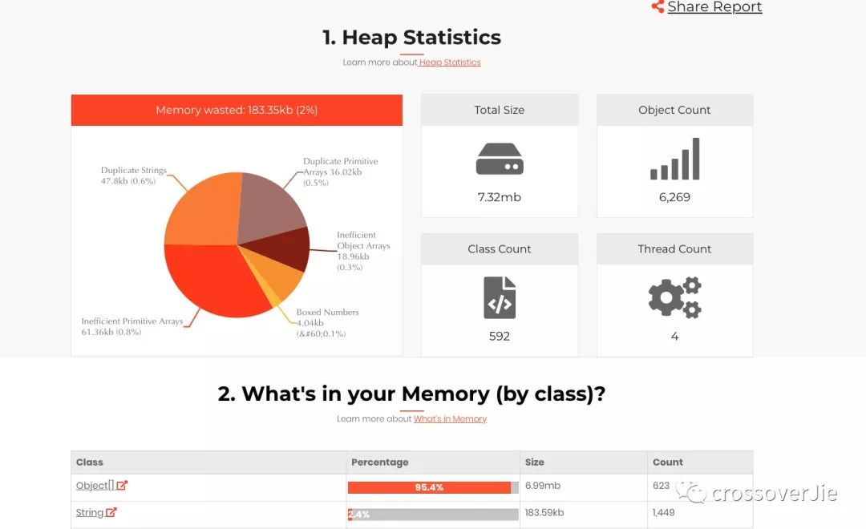
因为是内存溢出，所以主要观察下大对象：
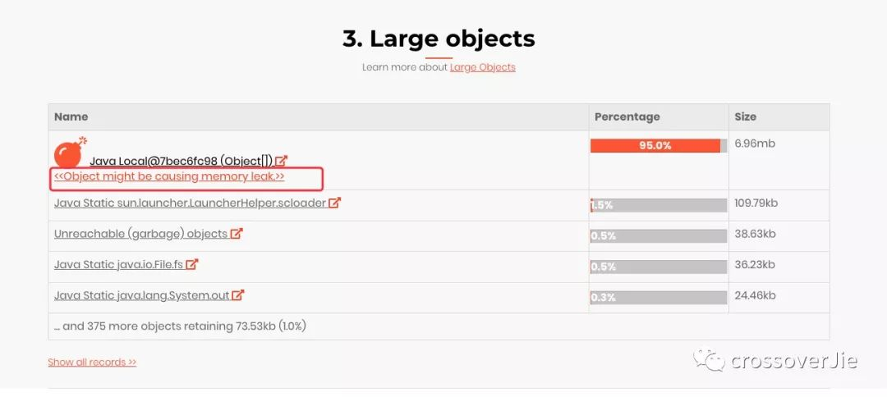
也有相应提示，这个很有可能就是内存溢出的对象，点进去之后：
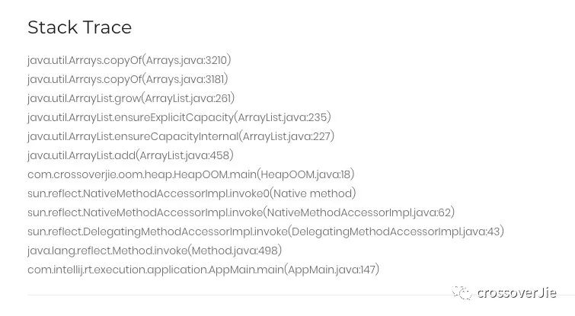
看到这个堆栈其实就很明显了：
在向 ArrayList 中不停的写入数据时，会导致频繁的扩容也就是数组复制这些过程，最终达到 20M 的上限导致内存溢出了。

更多建议
上文说过，一旦使用了多线程，那就要格外小心。
以下是一些日常建议：
尽量不要在线程中做大量耗时的网络操作，如查询数据库（可以的话在一开始就将数据从从 DB 中查出准备好）。
尽可能的减少多线程竞争锁。可以将数据分段，各个线程分别读取。
多利用 CAS+自旋 的方式更新数据，减少锁的使用。
应用中加上 -XX:+HeapDumpOnOutOfMemoryError -XX:HeapDumpPath=/tmp 参数，在内存溢出时至少可以拿到内存日志。
线程池监控。如线程池大小、队列大小、最大线程数等数据，可提前做好预估。
JVM 监控，可以看到堆内存的涨幅趋势，GC 曲线等数据，也可以提前做好准备。

总结
线上问题定位需要综合技能，所以是需要一些基础技能。如线程、内存模型、Linux 等。
当然这些问题没有实操过都是纸上谈兵；如果第一次碰到线上问题，不要慌张，反而应该庆幸解决之后你又会习得一项技能。

